基于A*和VO算法的路径规划与动态避障
学号：923110800532，姓名：田麟飞
学号：923110800831，姓名：万鹏

1 大作业目的
随着移动机器人在复杂室内场景、智慧物流仓储及无人化巡检等领域的规模化应用，实现高效、平滑且具备安全冗余的自主导航，已成为机器人学领域的核心研究热点。
针对已知静态障碍物的地图场景，A*算法凭借其完备性与最优性，能够高效求解全局最优路径，在静态环境路径规划中得到广泛应用。但在实际工况中，导航环境往往存在动态障碍物，传统A*算法依赖固定地图模型，缺乏动态环境适应性，无法应对实时重规划与动态避障需求，难以满足复杂场景下的导航可靠性要求。
为此，我们采用分层规划架构，将动态环境下的路径规划问题解耦为全局最优路径规划与局部动态避障两个层级，构建“A*算法+速度障碍（VO）算法”的组合式路径规划方案。全局层以A*算法为核心，负责求解起点至终点的全局最优路径，保障导航任务的整体效率；局部层引入VO算法，实时感知机器人感知范围内的动态障碍物，触发动态避障决策与轨迹调整，待避障完成后，机器人重新回归全局最优路径，实现全局最优性与局部动态适应性的统一。
在全局规划层级，本文基于传统A*算法进行改良优化，进一步提升其在网格地图中的寻路效率与路径平滑度，核心解决起点至终点的拓扑连通性问题，为后续局部避障提供全局路径基准。在局部避障层级，VO算法通过建模障碍物运动状态，实时计算机器人的安全运动区域，生成无碰撞的速度采样，具备快速响应动态障碍物的优势。
为验证所提组合算法的可行性与有效性，本文基于Pygame平台搭建仿真测试环境，构建随机生成迷宫地图，并在场景中加入随机移动的动态障碍物，模拟复杂动态导航场景。测试结果表明，采用A*与VO组合算法的移动机器人，能够成功从起点抵达随机生成的可达终点，在动态障碍物规避、路径平滑性及全局导航效率方面表现优异，充分验证了该组合方案在动态环境下路径规划与导航任务中的实用性与可靠性。

2 大作业分工

2.1 田麟飞大作业分工内容
在本工程中，我主要负责内容如下：
①全局静态寻路A*算法簇的开发、改良与编写，并对A*及其迭代算法进行了参数扫描实验，并进行了算法效果的可视化分析。旨在迭代和寻找更优参数，探索算法在本工程中的优劣。
②题设的确定，工程接口的封装。与我的队友共同开发仿真环境，将初步搭建的Pygame仿真环境，组件生成与地图渲染进行优化与封装，形成易于扩展和改良的解耦工程框架。
③攥写我承担工作内容的大报告部分和Readme。具体工作内容明细如下：
2.1.1 全局静态寻路A*算法簇开发
在本实验中，我负责从零构建起一套具备动态适应能力的全局规划体系。主导了从基础A*到细化栅格A*，再到Weighted A*，最终演进为Dynamic Weighted A*(DWA*)的算法。负责了从底层算法原理探究、规划逻辑编写，到多维参数扫描实验及系统性能调优的完整工作闭环。
全局静态寻路算法的每一步迭代都有其要解决的实际问题意义。
初始使用课内已了解基本原理和算法性能的经典A*算法，利用其完备性与最优性，在解耦的导航架构中建立静态全局路径基准。为提升工程开发效率，本人同步开发了路径规划的可视化模块，实现了搜索过程与最终路径的实时渲染，为算法的逻辑校验与后续VO算法的耦合调试提供了直观的数据支持。
为了解决仿真机器人在寻路过程中从全局寻路（沿全局最优静态路径）到局部避障，再到全局寻路的路径平滑性，创造性的设计了细化栅格的A*改进，将每个A*算法筛选出的最优栅格点等分为若干个可经栅格点，实现了高分辨率寻路。也使得机器人从VO算法局部避障转为A*算法全局最优寻路的路径更为平滑、减少路径突变。
当我在修改地图大小参数时，意识到了该算法在进行全局规划时的搜索速度可优化性，当权重系数固定为1的传统A*算法中，其搜索效率被一定找出全局最优解的路径要求牢牢限制在较低水平，于是我查找相关资料论文，发现了A*的改良算法——Weighted A*算法。在了解其数学与算法原理后，进行了有关的逻辑编写，并进行了权重参数的参数扫描实验，探究权重参数值对寻找搜索时效性与路径最优性之间最佳平衡点的影响，并实验出了在某一随机给定参数地图下的最优权重参数（Sweet Point）。
而后，在实验中通过对寻找搜索时效性与路径最优性的评估标准扩展节点数Nodes Expanded和最终路径长度Path Length随权重参数变化的变化趋势观察。我发现了当权重参数取值超出了$(1.1,2.0)$区间时，算法为提高寻找搜索时效性而对路径最优性的“过度牺牲”^{[2]}。为了解决这一问题，我再次进行了算法改良优化，经过相关搜索，发现了Dynamic Weighted A*(DWA*)的动态权重A*算法，其权重参数在算法搜索的全流程中会逐步衰减，很好的均衡了寻找搜索时效性与路径最优性之间的平衡关系。因而，我再次查阅相关论文资料，进行了DWA*的算法逻辑改良，将动态权重参数引入规划逻辑，在与VO算法在主函数的调用中得到了较好的全局路径规划及动态避障效果，并对初始权重参数值进行参数扫描，得到了最佳初始权重参数。并结合我们搭建的地图环境的参数变化，进行了环境变化因素对DWA*算法的搜索时效性与路径最优性的影响实验，使用控制变量法评估了地图大小、地图连通性在初始权重参数不同时，搜索时效性和路径最优性的不同变化，并在实验后分析了相关原因。
2.1.2 题设确定和仿真环境的共同搭建
初步选择了第一版工程思路，即在Linux的Ubuntu下的基于ROS2的Unity仿真和导航开发，并使用Docker封装了相关环境，在修改基于开源的Navigation2源码时因认为算法过于复杂而弃用；与队友商讨后选择了本报告题目作为第二版工程思路。
与我的队友共同开发仿真环境，共同商讨并确认选用Pygame的仿真环境对我们的联合算法进行开发验证，并将队友初步搭建的Pygame仿真环境进行了工程框架的重构和优化，将map_render.py的渲染主工程进行了类的封装和代码可读性优化。
并在算法规划层的A*算法簇源码中进行了算法调用接口的封装，便于后续主函数的调用设计。
2.1.3 攥写我承担工作内容的大报告部分和Readme
在进行完上述的所有任务后，进行算法原理的整理，可视化所有我负责的算法实验部分，并进行数据图、表的整理和分析。作画对应流程图和梳理我负责的代码相关逻辑，并攥写对应的大报告部分和Readme。

2.2 万鹏大作业分工内容
在本工程中，我主要负责内容如下：
- VO动态避障算法(algo_VO.py)的从零开发、优化和调试，并对VO算法里面的参数设计扫描实验，并进行了VO算法的可视化分析。
- 现版仿真环境(pygame + pyamaze)和地图渲染器(render_map)两部分代码的从零开发和调试，完成了细分割A*算法与VO算法的融合(main.py)。
- 攥写我承担工作内容(与VO相关的部分)的大报告部分和负责整体大报告的排版。
表2-1 万鹏工作内容
万鹏工作内容
算法开发 | VO算法及其优化、参数扫描实验
工程内容编写 | 从零编写render_map.py main.py algo_VO.py  并在algo_VO.py内融合细分割A*算法的输出
报告内容 | VO相关部分的撰写，整体大报告排版与部分美化

3 实验数据

3.1 A*改良算法的实验过程数据
在本工程中，我们对A*算法进行了三次改良，第一次是从传统A*算法变为了细化栅格的A*改进算法，旨在后续的VO局部路径与A*全局路径的平滑处理；第二次是从传统A*算法用于静态全局规划改为了使用Weighted A*算法，给启发函数前加上了权重参数，旨在于寻找搜索时效性与路径最优性之间最佳平衡；第三次是将Weighted A*算法变化为DWA*算法(Dynamic Weighted A*)，使得权重参数在规划过程中自动衰减，更好在不过度影响规划出的路径质量的基础上，减少扩展节点，提高搜索速度。

3.1.1 Weighted A*算法实验
本实验旨在探索启发式权重参数对路径规划算法多维性能的影响。
实验构建了Pygame的仿真环境，采用rows=12, cols=12的迷宫地图，通过设置loop_percent=80 确保地图具有高连通性，从而提供多条潜在路径以对比路径质量。以$w=1.0$标准 A* 算法作为性能基准，评估其在最优路径长度与搜索耗时方面的表现。
评价指标分为两项，以扩展节点数Nodes Expanded（纵轴红色线）衡量算法的时间与空间复杂度；以最终路径长度Path Length（纵轴蓝色线）衡量算法规划结果路径的优劣。
采用了参数扫描的方法，定义了$w$的可选参数列表，其中包含欠加权$(w<1.0)$，高密度采样区间$(1.0≤w≤2.0)$和稀疏采样区间$(w>2.0)$，并通过参数扫描的方法得到结果。
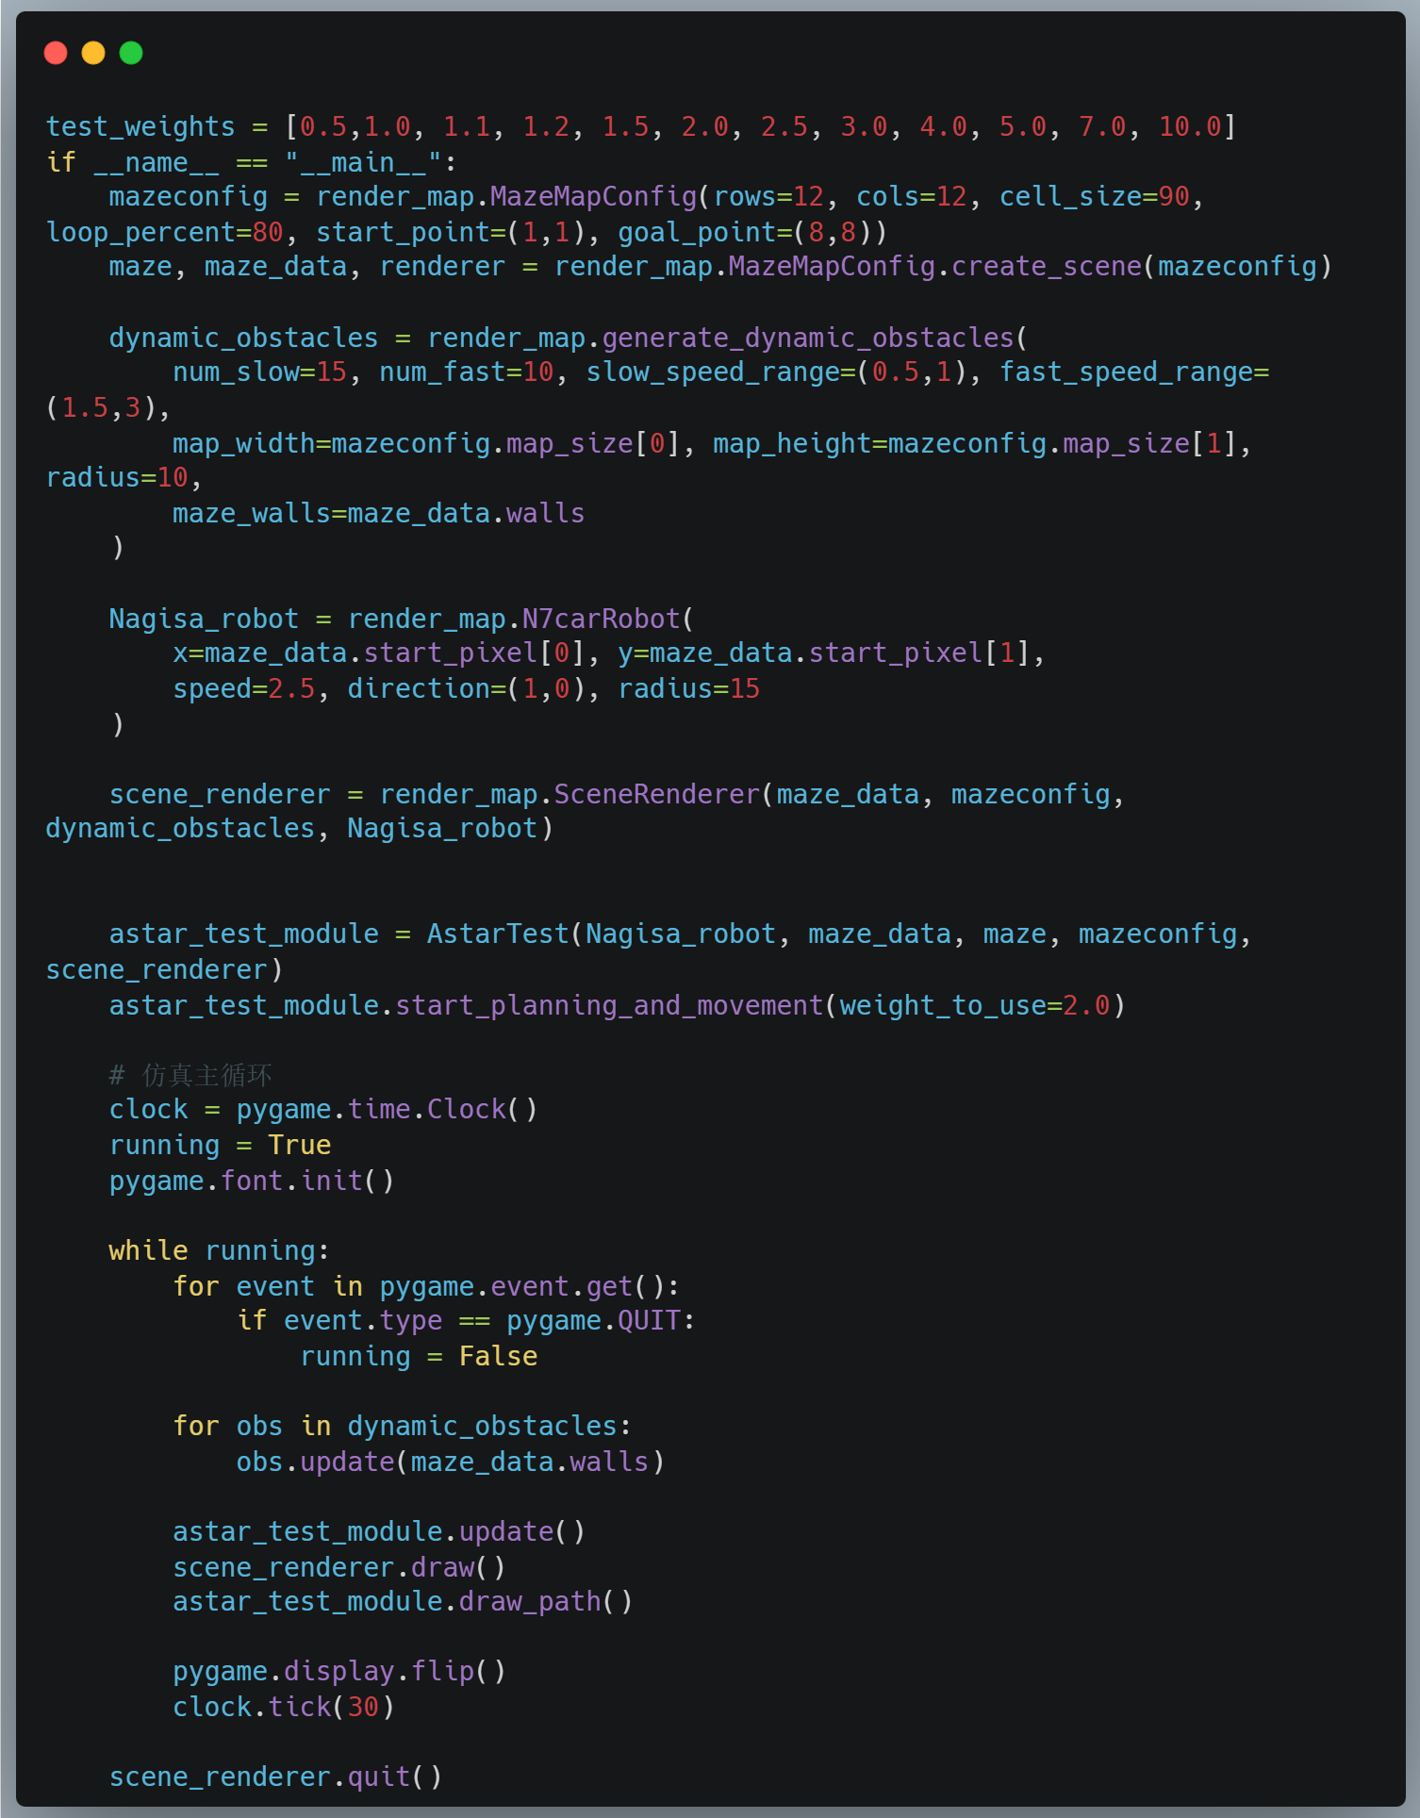
Weighted A*算法实验核心代码部分

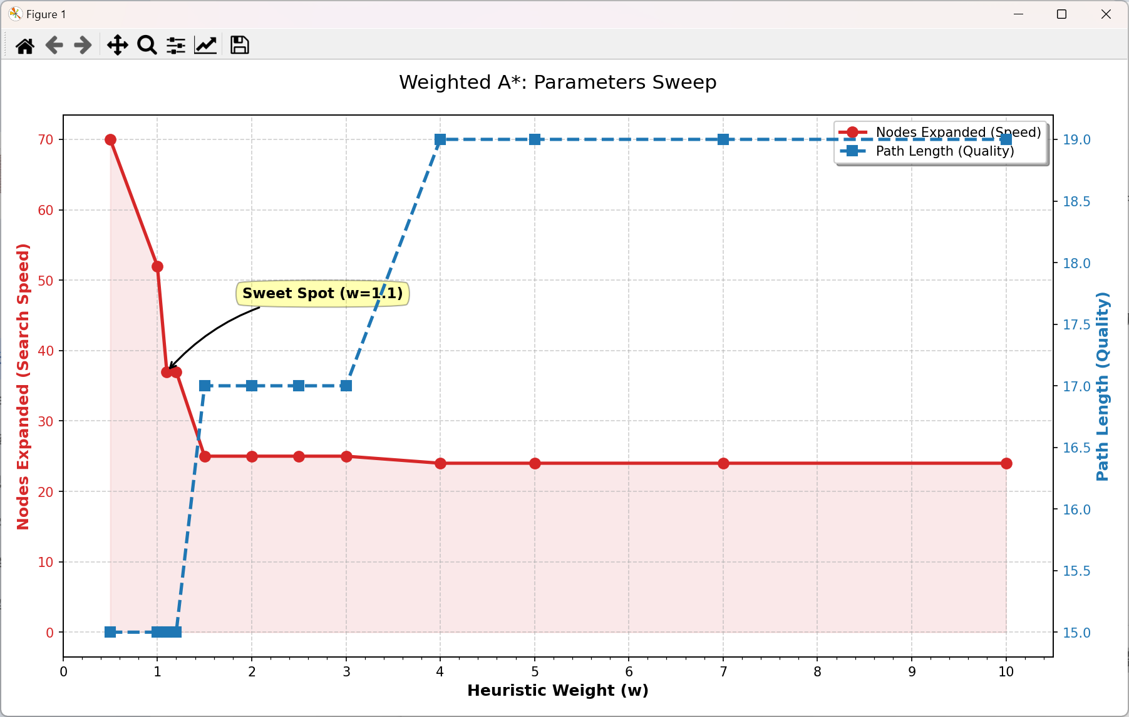
图3-1 Weighted A*算法$w$作为参数的参数扫描图
表3-1 Weighted A*算法参数扫描数据表
初始权重$w$ | 节点扩展数Nodes Expanded | 路径长度Path Length
0.5 | 70 | 15
1.0 | 52 | 15
1.1（Sweet Spot） | 37 | 15
1.2 | 37 | 15
1.5 | 25 | 17
2.0-3.0 | 25 | 17
4.0-10.0 | 24 | 19
由图3-1、表3-1实验数据可知，随着Weighted A*选取的$w$越来越大，该算法的扩展节点数Nodes Expanded先大幅减少，随后趋于不变，说明此时算法的搜索速率已经提升到了较高水平。而最终路径长度Path Length随着$w$越来越大而趋于阶梯状上升，说明在$w$增大过程中，该算法得到的路径长度不断变长，偏离了A*算法得到的最佳路径，而变为了次最佳路径再过渡为“不可取”路径。并在综合考量Search Speed搜索速度和Quality路径质量后，选择了最佳参数点Sweet Spot，即图中$w=1.1$的点。
该实验结果与预先算法分析内容假想一致，证明了Weighted A*算法在本工程中的可行性，同时也确实暴露了后续原理分析中说明的其$w$不可变的局限带来的路径质量变差的缺点。因而，我三次改良了A*算法，有了如下DWA*算法(Dynamic Weighted A*)的算法实验。
3.1.1 Dynamic Weighted A*算法实验
本实验旨在探索启发式初始权重参数以及迷宫地图的大小、连通性对路径规划算法多维性能的影响，并展示了Dynamic Weighted A*算法在规划过程中不同初始权重参数随着规划过程进行而衰减的可视化图表。
实验构建了Pygame的仿真环境，在初始权重参数对算法规划的性能影响中，采用了如下的地图环境配置，固定了地图的大小，连通性，起终点。
3.1.1.1 初始权重参数对算法路径规划的影响实验
同样采用了对$w$进行参数扫描的方式，采用与Weighted A*算法实验一样的评价指标，得到了扩展节点数Nodes Expanded（纵轴红色线）、最终路径长度Path Length（纵轴蓝色线）与初始权重参数$w$（横轴）的关系，并展示了Dynamic Weighted A*算法在不同初始权重参数下，在规划路径中的$w$的衰减过程：
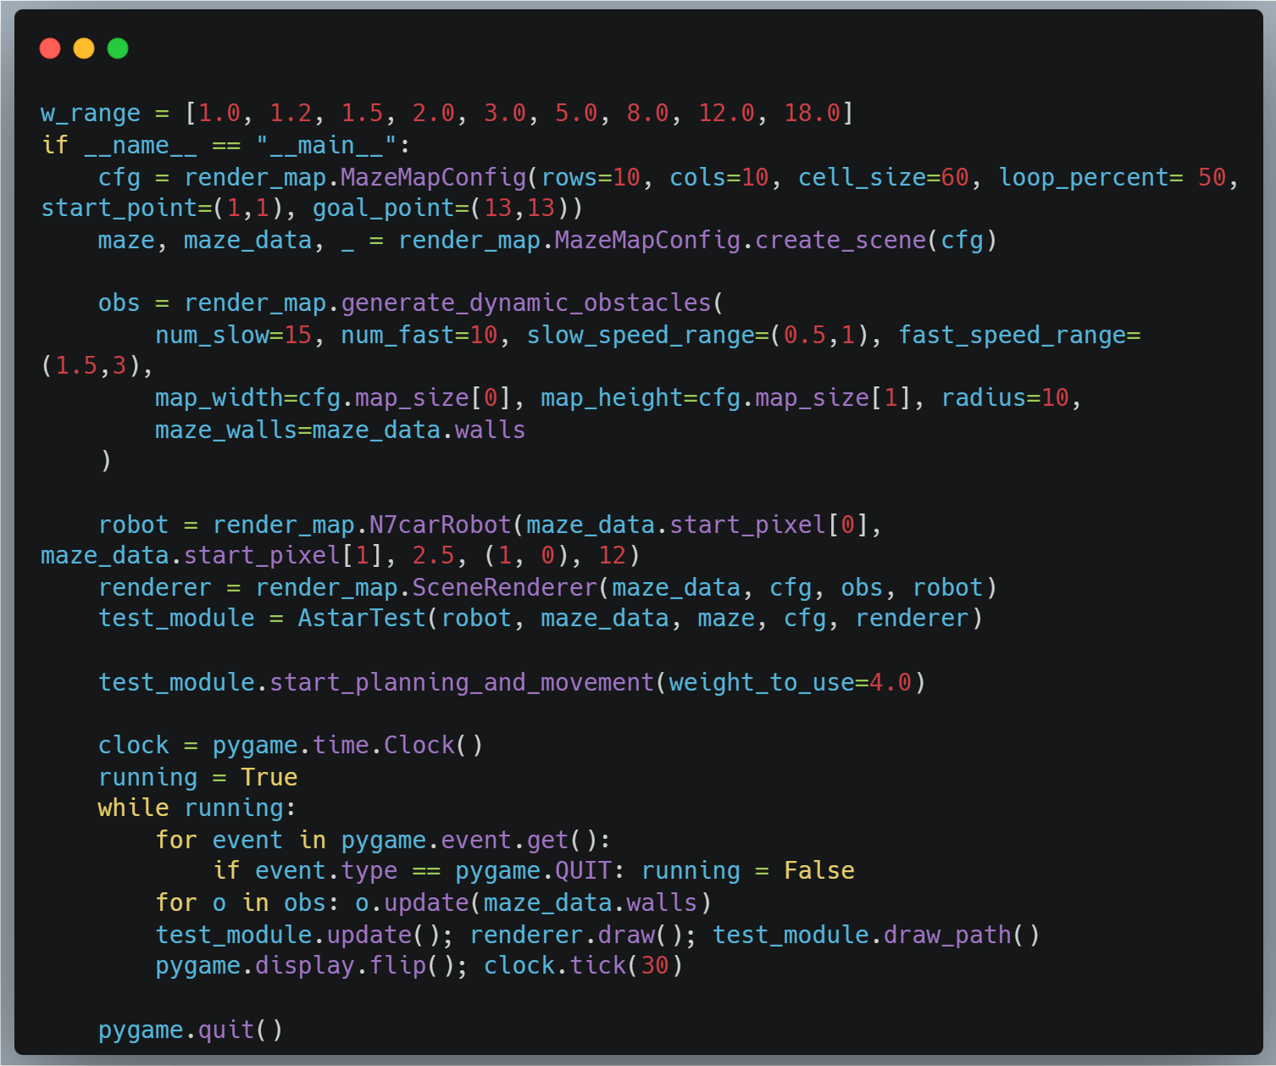
Dynamic Weighted A*算法初始权重参数影响实验核心代码
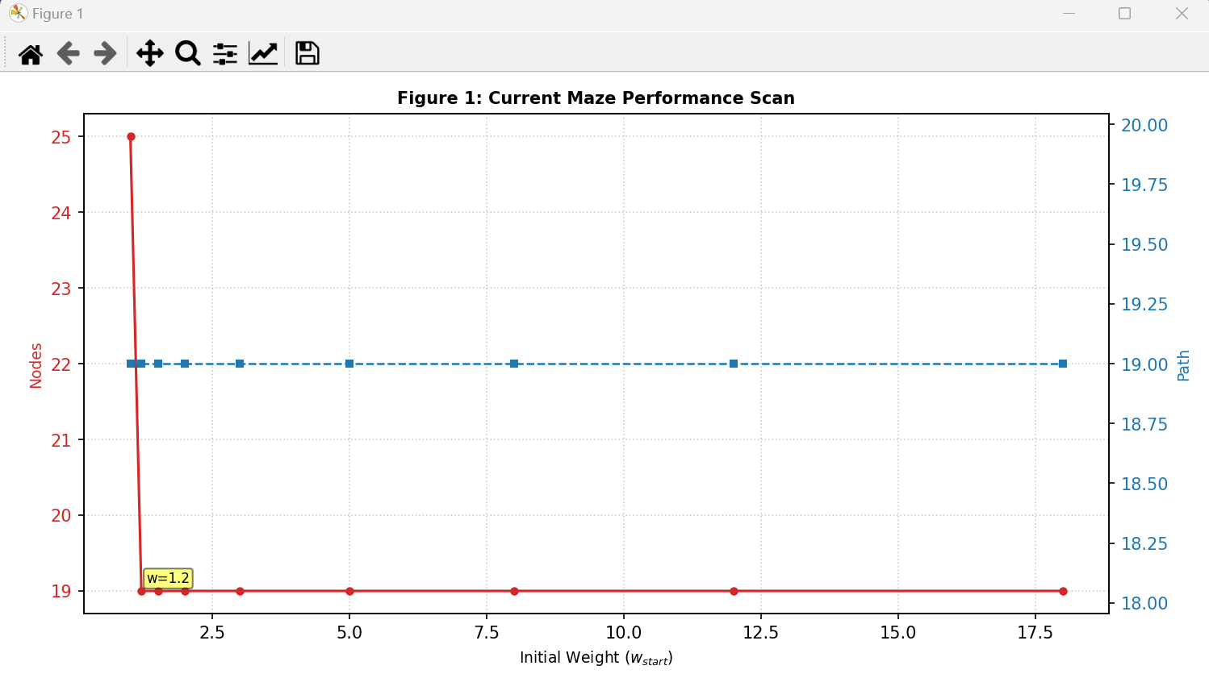
图3-2 Dynamic Weighted A*算法实验$w$作为参数的参数扫描图
如图3-2可知，当引入了随搜索进程进行的$w$权重衰减后，扩展节点Nodes随着$w$增大先大幅下降后不变，表示算法此时已经达到了搜索效率较高的情况，而路径长度Path趋于不变，表示此刻的规划路径并没有因为优化搜索效率而变为非最优路径甚至不可取路径，展示了Dynamic Weighted A*算法中初始高权重使路径贪心的趋向于终点，后不断衰减趋近于1.0使得路径在末端趋向于最优的优势，实验结果符合后述的Dynamic Weighted A*算法原理预期。
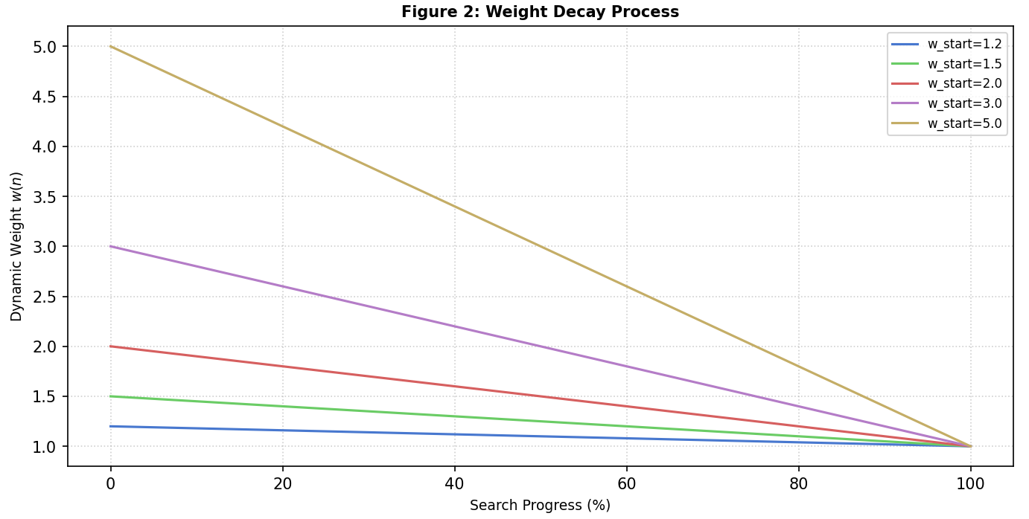
图3-3 Dynamic Weighted A*算法实验在不同初始$w_{start}$情况下随搜索进行的$w$衰减过程
如图3-3所示为Dynamic Weighted A*算法实验在取不同的$w_{start}$值时，权重值随搜索进程（Search Progress）实时衰减的动态演变曲线。该图揭示了DWA* 路径规划的核心机制，即通过在搜索初期施加高权重以实现空间快速剪枝，并随目标趋近线性衰减权重至1.0（即标准A*算法），从而在大幅提升搜索效率的同时，有效兼顾了路径的近优性。
同时，为了深入验证Dynamic Weighted A*算法的稳健性与普适性，本实验设计了多维度的受控变量分析，通过参数扫描探讨地图拓扑结构对规划性能的影响。进一步引入了地图环境变化，旨在评估 DWA* 算法在不同搜索空间与约束强度下的表现：
3.1.1.2 地图大小对算法路径规划的影响实验
通过同步调整栅格地图的行数（Rows）与列数（Cols），构建了从小型到大型的栅格地图。通过设置不同的行数列数的参数可选列表，对前述的不同的$w_{start}$值的参数可选列表进行参数扫描得到在不同行数列数下，不同$w_{start}$值的Dynamic Weighted A*路径规划中的扩展节点Nodes、路径长度Path关系。
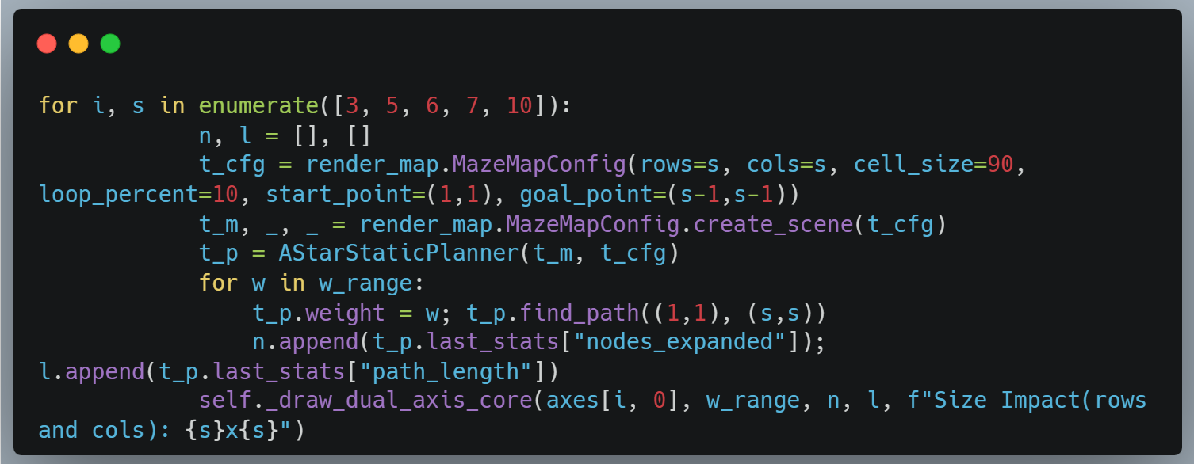
Dynamic Weighted A*算法地图大小参数影响实验核心代码

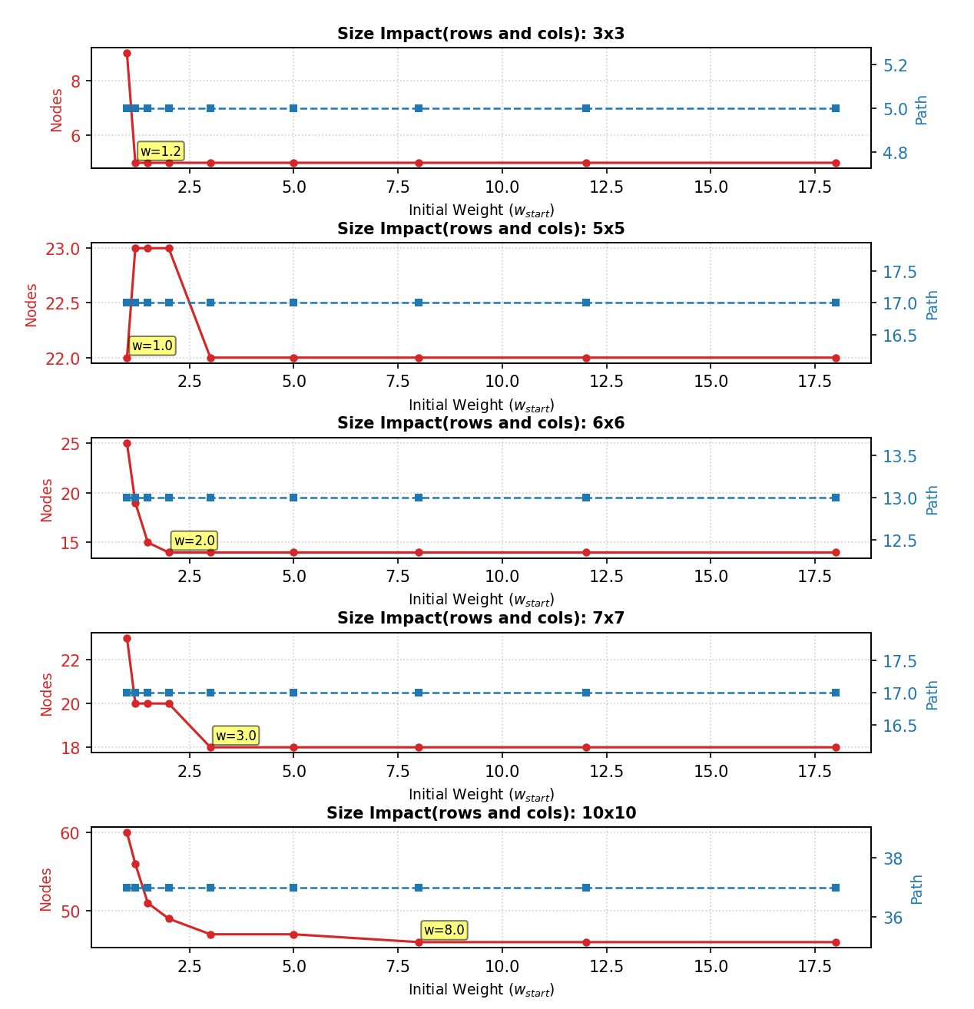
图3-4 rows and cols取3x3-10x10时的不同$w$的参数扫描图
如图3-4，可以得知当地图rows and cols取值从小到大（即3-10）时，对$w_{start}$ = [1.0, 1.2, 1.5, 2.0, 3.0, 5.0, 8.0, 12.0, 18.0]的可取参数列表的参数扫描，根据实验结果图片我们可以看出，随着$w_{start}$值取大，每种地图下的扩展节点Nodes均呈现减小趋势，而路径长度Path均不变，均展现出了Dynamic Weighted A*算法提升搜索速率而不改变规划路径的可取性的优势，且随着地图大小的增大，最优选择的Sweet Point点的$w$值呈增大趋势，也证明了对于DWA*算法而言，当搜索范围越大，其$w_{start}$在适当范围内越大，越能在不降低规划路径质量的基础上最大限度的提高搜索效率的结论。
3.1.1.3 地图连通性对算法路径规划的影响实验
类似的，通过动态调整栅格地图的生成参数loop_percent(回路百分比，在该实验中以difficulty的形式调整，loop_percent=10-difficulty并归一化，当loop_percent值越小连通度越小)，构建了从高连通度(可取路径冗余的程度)到低连通度的一系列实验场景。通过设置不同的地图难度参数可选列表，对前述的初始权重$w_{start}$可选列表进行交叉参数扫描，旨在获取在不同环境约束强度下，$w_{start}$的取值与Dynamic Weighted A算法中扩展节点数Nodes及路径长度Path的演变关系。
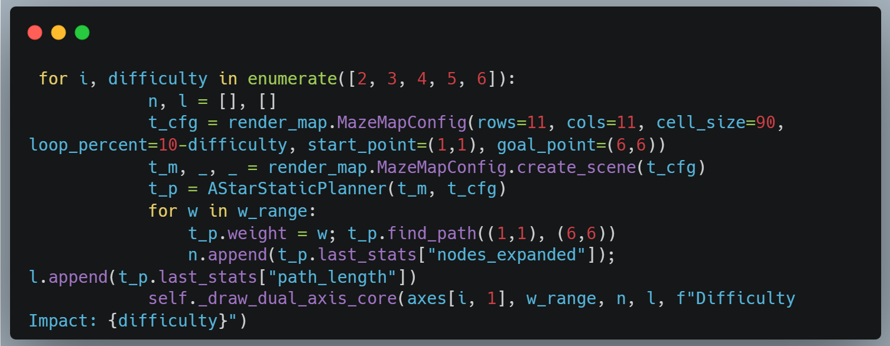
Dynamic Weighted A*算法地图连通性参数影响实验核心代码
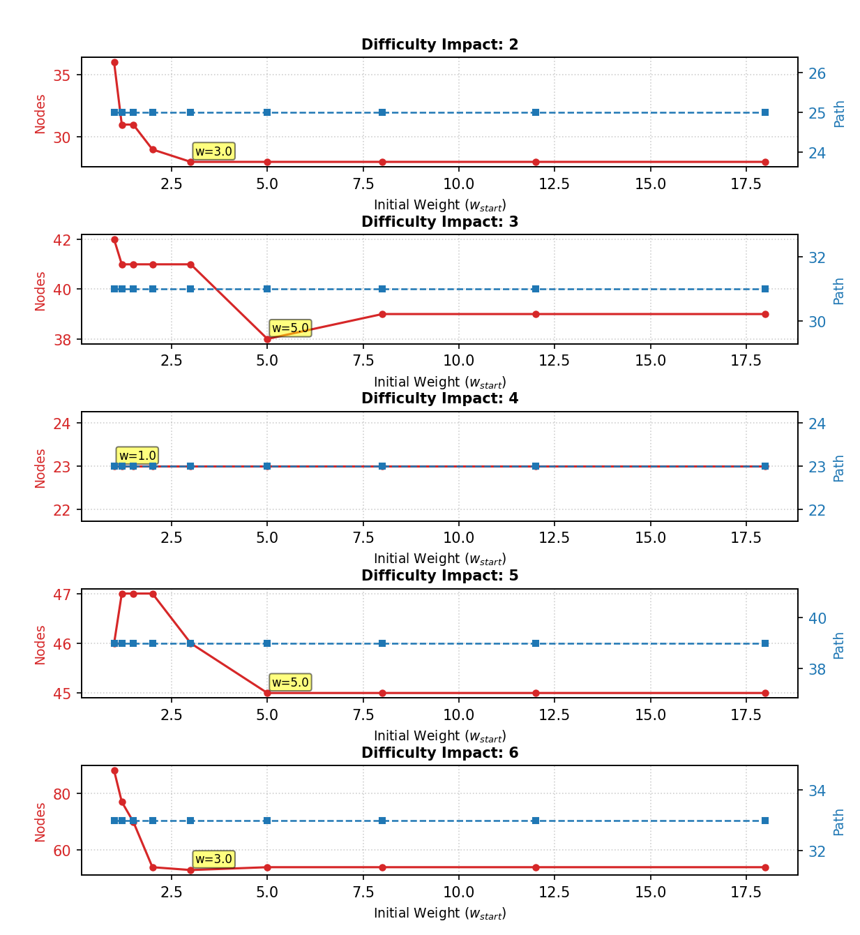
图3-5 difficulty取2-6时的不同$w$的参数扫描图
如图3-5，可以得知当地图difficulty取值从小到大（即2-6）时，对$w_{start}$ = [1.0, 1.2, 1.5, 2.0, 3.0, 5.0, 8.0, 12.0, 18.0]的可取参数列表的参数扫描，根据实验结果图片我们可以看出，随着$w_{start}$值取大，不同连通性地图下的扩展节点Nodes均呈现减小趋势，而路径长度Path基本不变（Difficuty = 4时是因在此随机生成地图中，Nodes和Path已经达到了最优，故不变）。出现了均展现出了Dynamic Weighted A*算法提升搜索速率而不改变规划路径的可取性的优势。
并且该地图连通性实验展示了最佳初始权重$w_{start}$并未随地图连通性的降低呈现线性偏移，这反映了启发式搜索对局部拓扑结构的强敏感性。在特定难度（如Difficulty 5）下，强启发引导可能引发‘搜索贪婪陷阱’，导致节点扩展数反弹而后回降。因此，DWA* 算法的权重预设不仅需参考全局连通度，更应结合特定环境下路径的曲折度Sinuosity进行自适应调整。

3.2 VO算法的实验数据

3.2.1 VO避障系统性能的参数扫描
在本工程中，我们对VO算法进行了参数扫描实验，旨在展示系统在不同环境中的鲁棒性。实验主要围绕三个关键参数展开：机器人速度、快速障碍物数量和慢速障碍物数量。
为保证对照实验开展的公平性，所有单次实验的地图大小均为10*10，地图难度（连通性）均为5；单次实验的导航任务是N7Car从点(1,1)出发，依次到达点(2, 2)，点(4, 4)，点(6, 6)，点(8, 8)，点(10, 10)。
配置项 | 配置内容
速度参数范围 | robot_speed = [3, 5, 7, 9]
动态障碍物数量 | 快速障碍物8个，慢速障碍物8个
评价指标 | 总耗时、碰撞次数、最小安全距离
控制变量：地图大小10*10 地图难度：5
N7Car每次从点(1,1)出发，依次到达
点(2, 2)，点(4, 4)，点(6, 6)，点(8, 8)，点(10, 10)
表3-2 VO避障系统性能的参数扫描
3.2.1.1 机器人速度参数扫描实验
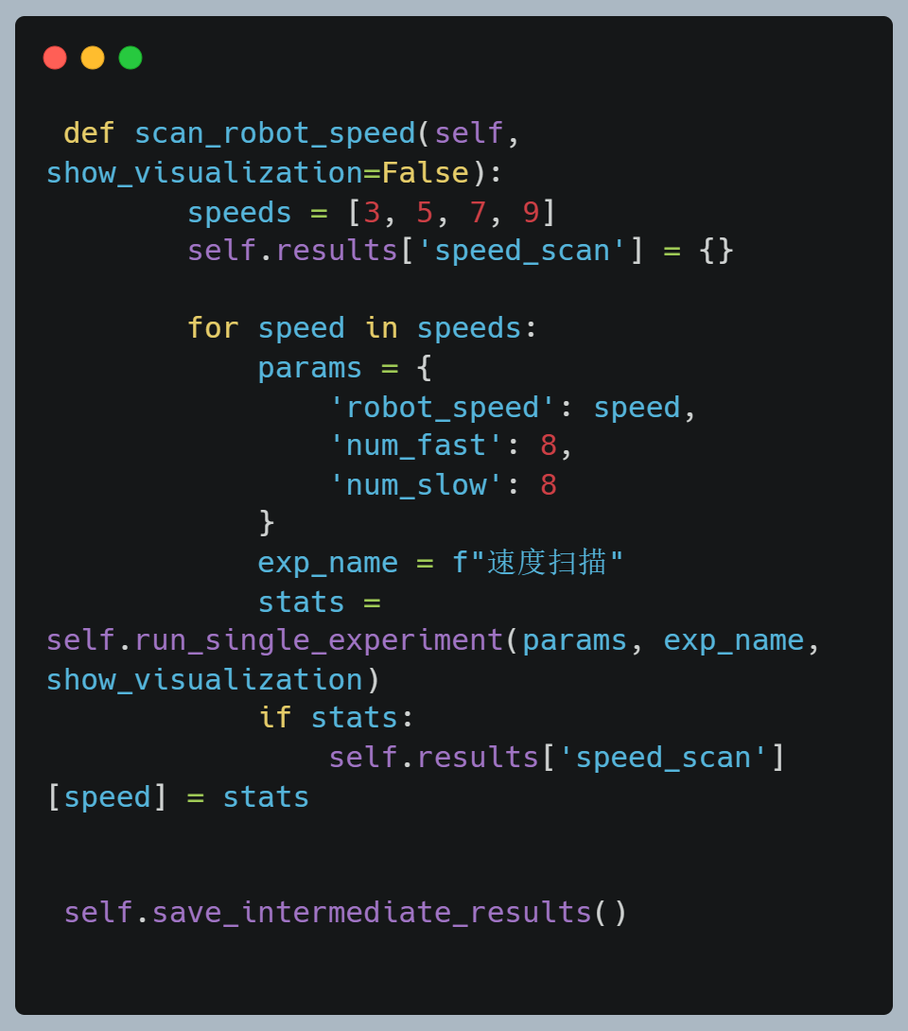
本实验旨在探索机器人运动速度对VO算法避障性能的影响，固定快速障碍物和慢速障碍物各8个，测试不同速度参数下的算法表现。扫描使用代码如下：
速度扫描代码
扫描结果图如下所示：
图3-6 N7Car机器人速度参数扫描结果图
表3-3 N7Car机器人速度参数扫描结果表
机器人速度 | 总消耗时间 | 碰撞次数
3 | 160.4 | 0
5 | 59.4 | 0
7 | 38.1 | 0
9 | 32.5 | 0
控制变量：地图大小10*10 难度5
快速障碍物数量：8 慢速障碍物数量：8

根据图表分析，VO算法在N7Car机器人不同速度下均展现出优异的动态避障性能，并能得到如下的启示：
- 由图3-6中的子图A：随着速度从3提升至9，总运行时间呈指数级下降（从100.4秒降至33.5秒），表明机器人在中低速段的速度提升能显著提高导航效率，但是在高速段受限于动态障碍物的影响。
- 由图3-6中的子图B：尽管运行效率提高，但所有速度下均保持零碰撞记录，验证了算法的安全性。
- 由图3-6中的子图C：从四个子图的安全距离动态波动曲线可见，随着速度的提高，N7Car更高频次地“穿越”动态障碍物，但仍然能保持0碰撞记录，再次验证了VO算法的安全性与鲁棒性。
3.2.1.2 动态障碍物数量扫描实验
本实验旨在探索动态障碍物数量对VO算法避障性能的影响，此时N7Car速度固定为5，分别调整快速动态障碍物和慢速动态障碍物数量，测试在不同
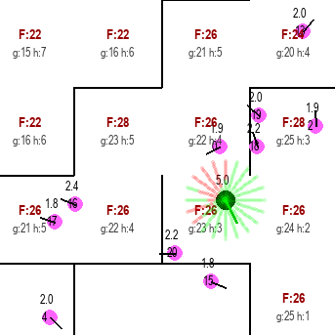
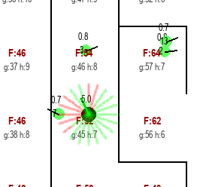
动态障碍物数量下的算法表现。
图3-7 N7Car机器人动态避障示意图
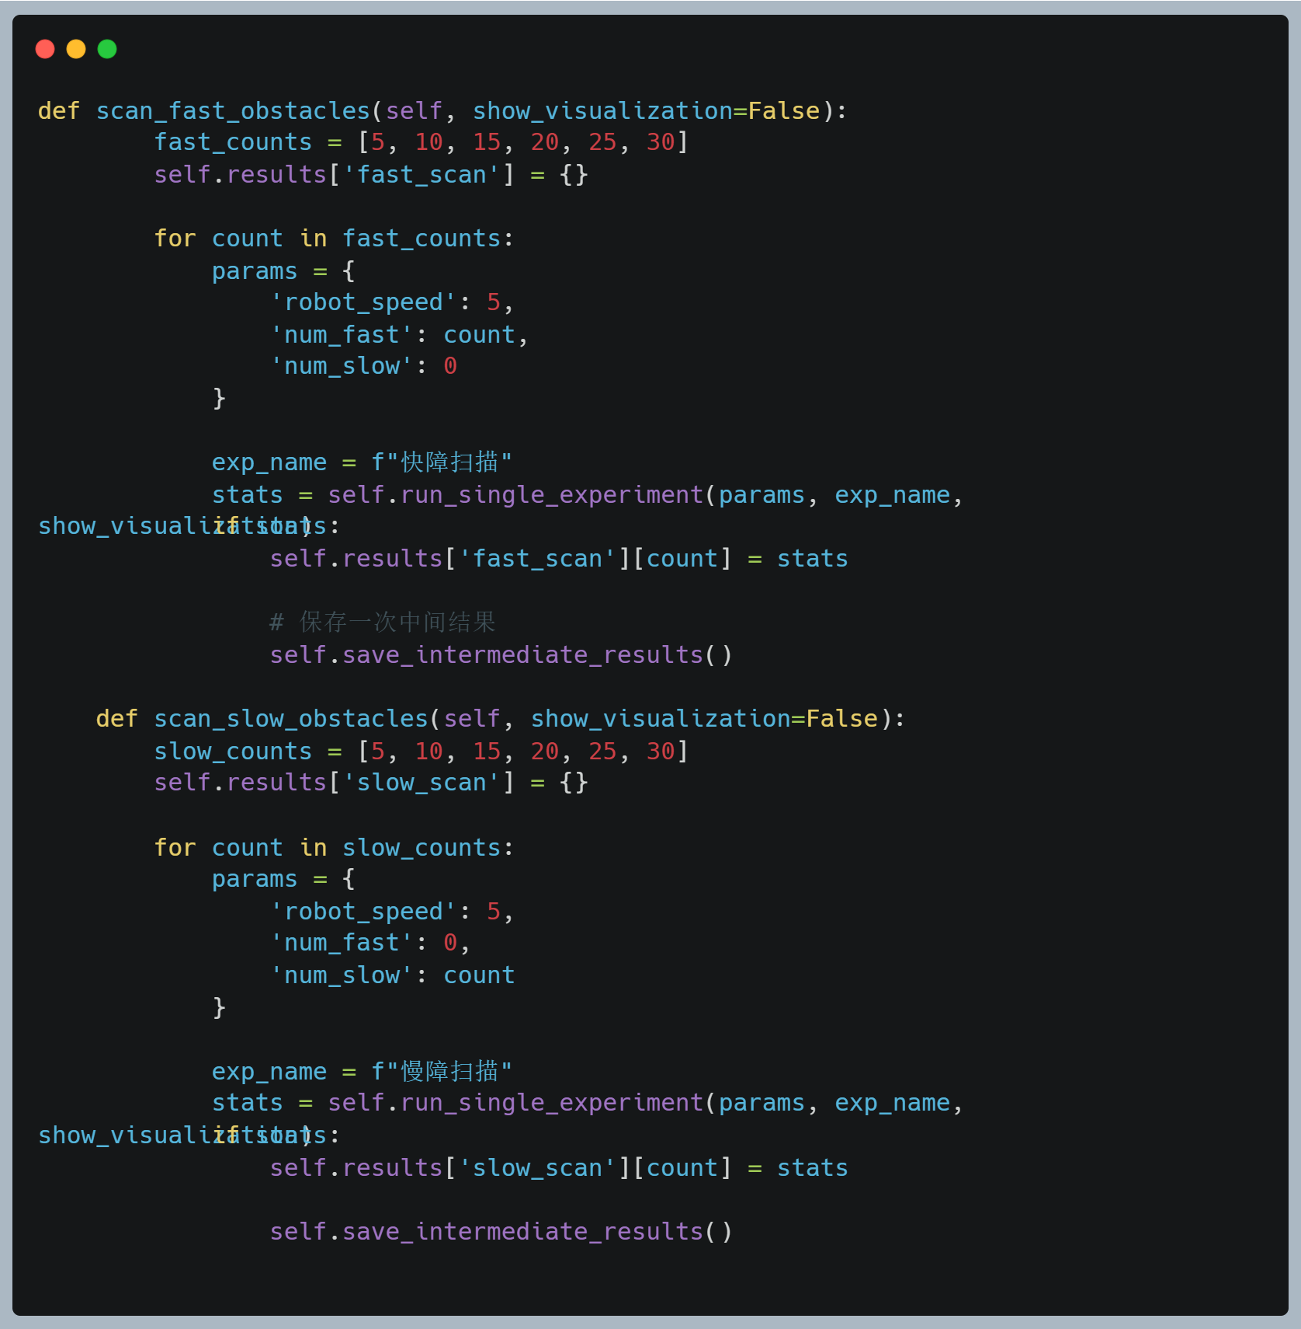
扫描使用代码如下：
动态障碍物扫描代码
扫描结果图如下所示：
图3-8 慢速动态障碍物个数参数扫描结果图

图3-9 快速动态障碍物个数参数扫描结果图
表3-4 慢、快速动态障碍物个数参数扫描结果表
变量：慢速障碍物个数 | 总消耗时间 | 碰撞次数 | 变量：快速障碍物个数 | 总消耗时间 | 碰撞次数
5 | 42.6 | 0 | 5 | 69.2 | 0
10 | 63.2 | 0 | 10 | 73.8 | 0
15 | 53.4 | 0 | 15 | 74.0 | 0
20 | 105.4 | 0 | 20 | 46.5 | 0
25 | 49.2 | 0 | 25 | 86.8 | 0
30 | 60.5 | 0 | 30 | 103.9 | 0
控制变量：地图大小10*10 难度5 机器人速度：5

根据图表分析，VO算法能在高动态障碍物数量下仍能保持有效避障，得到如下的启示：
- 由3-8和3-9两图的子图A：随着动态障碍物数量提升，系统平均耗时增加不超15%，表明VO算法在对动态障碍物的抗干扰能力强，不会出现巡回打转（频繁止步不前）的情况；此外可以观察出，快速障碍物对N7Car阻碍效果与N7Car的速度呈正相关。分析其原因为：当N7Car本身速度较大时，为了不闯入VO锥，速度方向易震荡，消耗时间。
- 由3-7和3-8两图的子图B、D：尽管动态障碍物数量增加，但所有速度下均保持零碰撞记录，也均能完成连续成功五次导航的任务，验证了算法在多障碍物环境下的安全性。
- 由3-7和3-8两图的子图C：从八个子图的安全距离动态波动曲线可见，随着动态障碍物数量的提升，N7Car更经常地“穿越”动态障碍物，但仍然能保持0碰撞记录，验证了VO算法的安全性与鲁棒性。

3.2.2 VO算法最优速度参数扫描
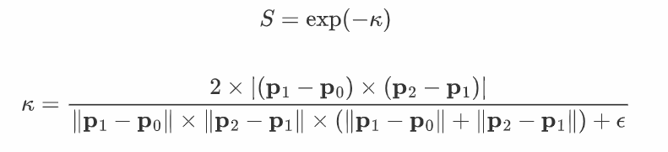
在VO算法的最优速度选择中，我们考虑了距离、方向和惯性三个方面的约束，以尽可能让机器人不发生速度大小或方向的突变。具体公式请见章节(4.2.1.2(b))。为了探究哪种参数组合能让系统达到最优性能，我们根据曲率计算公式提出了如下的平滑度计算函数：
其中S为平滑度得分，κ为曲率计算的数学公式。
实验设计如表所示：
表3-5 最优速度选择参数组合表
配置项 | 参数组合（距离，方向，惯性）
1 | (0.5, 0.3, 0.2 )
2 | (0.5, 0.4, 0.1 )
3 | (0.5, 0.25, 0.25 )
4 | (0.55, 0.3, 0.1 )
5 | (0.6, 0.3, 0.1 )
6 | (0.6, 0.2, 0.2 )
7 | (0.65, 0.25, 0.1)
8 | (0.7, 0.2, 0.1)
9 | (0.8, 0.1, 0.1)
控制变量：地图大小5*5 地图难度 0
机器人速度 5 动态障碍物快慢各 5

设计理由：为了保证实验公平，实验使地图大小与连通性保持一致，机器人速度固定为5。此外参数组合保持距离参数>方向参数>惯性参数。其导向是让模型优先于靠近目标点，少转向，最后再考虑惯性影响。
实验得到的数据如下所示：
图3-10 最优速度选择参数不同组合实验结果图
根据图表数据分析，实验取得的结果并不理想，其主要表现为：在多次重复实验中，平滑度排名前三的参数组合稳定性较差，最优参数频繁变动。
造成这一现象的根本原因在于仿真系统的建模局限性。当前系统仅实现了运动学层级的仿真，忽略了机器人及动态障碍物在真实世界中所应遵循的动力学物理约束。在仿真环境中，动态障碍物的速度和方向可以发生不合理的瞬时突变，而机器人自身的运动响应也缺乏对质量、惯性、加速度极限等物理属性的考量。在一个整体缺乏合理物理规律描述的环境中，仅对机器人的局部运动控制（如VO算法的速度选择）施加基于动力学的平滑性优化，其评价结果本身就失去了物理基础，所得出的“平滑度”指标也因而缺乏实际指导意义。
这一结果给予我们的重要启示是：若要将VO算法应用于实际机器人系统，其开发与测试所依托的仿真环境必须构建在合理的、一致的动力学模型之上。一个有效的仿真系统必须能够反映真实物理世界的核心约束。

4 总体设计（含详细设计）

4.1 仿真平台、环境与实验流程介绍
本工程仿真的平台搭建基于Anaconda虚拟环境，使用了Python的Pygame库搭建了一个二维平面迷宫游戏。
实验流程为渲染生成的机器人在得知全局迷宫地图的可通行点与障碍点，得知动态障碍物的实时速度与方向的基础上。通过A*与VO的组合算法实现从地图随机生成起点到若干个随机生成终点的连续不碰撞路径规划及寻路。

4.2 工程框架
工程构建了一个基于全局规划与局部反应的双层解耦架构的移动机器人导航系统。
总体架构分为三层，即A*与VO的算法规划层、main核心逻辑业务层与地图构建层。算法规划层主要实现了细化栅格的改良A*算法、VO算法，并留存调用接口；地图构建层主要实现了pymaze迷宫生成、动态快速与慢速障碍物的生成、机器人实体的生成与整个地图及组件的渲染的方法的定义；而main核心逻辑业务层则实现了实例化所有地图组件类、算法类。并调用组合算法进行全局与局部的路径规划，并使机器人更新位置，最终进行可视化渲染。
以下将会从工程的算法规划层、核心逻辑业务层和地图构建层的三层细节入手，对其涉及到的思路与算法进行详细的介绍。
4.2.1 算法规划层
算法规划层由细化栅格的改良A*算法与VO算法的实现类组成。通过该改良的A*算法，我们不仅平衡好A*类算法簇中搜索速度效率和路径质量的问题，并且通过细化栅格的方法与VO算法进行接口对接，平滑了导航路径，成功实现了动态避障。
4.2.1.1 细化栅格的Dynamic Weighted A*算法
4.2.1.1(a) 传统A*算法
A*算法是一种启发式搜索算法，广泛应用于路径搜索。它的核心在于通过估价函数来选择下一个最有希望的节点，从而平衡搜索的效率和完备性。A*算法对$h(n)$存在如下要求：
首先定义变量：
表4-1 传统A*算法变量定义表
变量 | 含义 | 变量解释
$$h\left(n\right)$$ | 启发函数 | 估计从当前节点$n$到终点的代价
$$h^{*}\left(n\right)$$ | 实际最小代价 | 从节点$n$到终点的真实最短路径代价
$$n$$ | 当前节点 | 搜索树中的任意状态节点
$$n_{i}、n_{j}$$ | 状态节点对 | $n_{j}$为$n_{i}$后裔
$$cost\left(n_{i},n_{j}\right)$$ | 实际边权代价 | 从节点$n_{i}$移动到$n_{j}$的真实成本
$${(x}_{n},y_{n})$$ | 当前坐标 | 节点$n$在栅格地图中的位置
$${(x}_{goal},y_{goal})$$ | 终点坐标 | 目标节点在栅格地图中的位置
- 可采纳性：启发函数$h(n)$估计代价一定要小于等于节点$n$到终点的实际最小代价$h^{*}(n)$，即满足：
$$0≤h\left(n\right)≤h^{*}\left(n\right)$$
- 单调性：即不循环寻路，是比可采纳性更为严格的条件，若加上单调性的限制，即可沿最佳路径到任一状态。
对于所有状态$n_{i}$和$n_{j}$，其中$n_{j}$为$n_{i}$后裔，目的状态的启发函数值为0且满足：
$$h\left(n_{i}\right)-h\left(n_{j}\right)≤cost\left(n_{i},n_{j}\right)$$
则称$h(n)$为单调的，而若如此，则可保证A*算法可找到全局最优解。
在本工程中，在静态障碍物方面，我们将迷宫地图通过自定义的PointTF类处理，将像素转化为栅格，该处理将复杂的迷宫环境等效为栅格地图，并将移动算子简化为仅支持“上下左右”四邻域移动，将迷宫寻路问题转化为了一个有限栅格的图搜索问题，为A*算法提供了高效的搜索基准。
并选择曼哈顿距离为A*算法的启发函数$h(n)$：
$$h\left(n\right)=\left|x_{n}-x_{goal}\right|+\left|y_{n}-y_{goal}\right|$$
曼哈顿距离在抽象化为四向移动算子的寻路任务中具有单调性与可接受性。由于该函数在网格路径中能够严谨地表征两点间的最小步数，它能确保算法在搜索过程中既能显著降低待搜索节点的规模，提升执行效率，又能保证最终搜索结果的全局最优性。
为了后续调试需要以及与VO算法的对接可视化的便利，在A*算法规划迷宫地图栅格时，我们添加了估价函数值等计算细节的UI可视化，使A*算法的规划过程清晰可见。
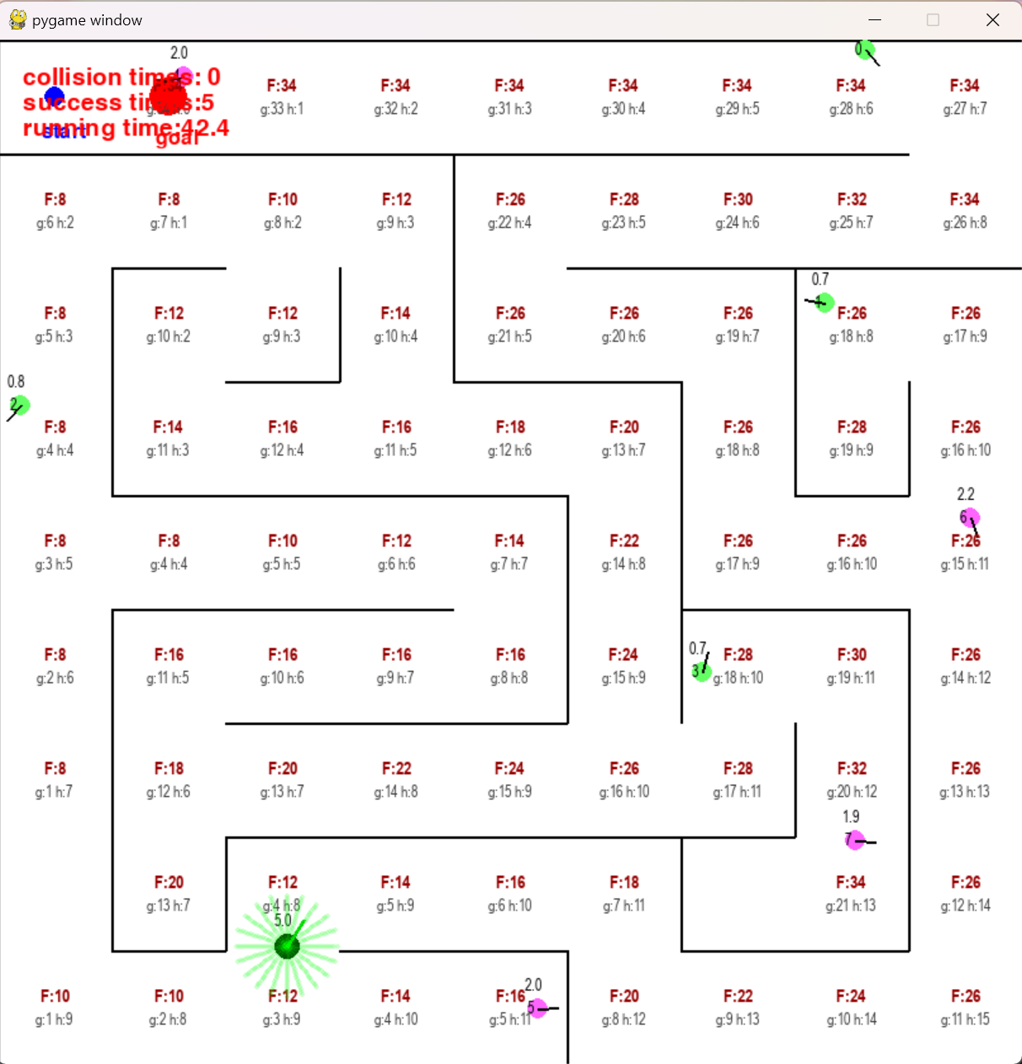
图4-1 A*算法规划路径的可视化栅格估价值调试图
并附上A*算法在工程中实现的算法代码流程图：
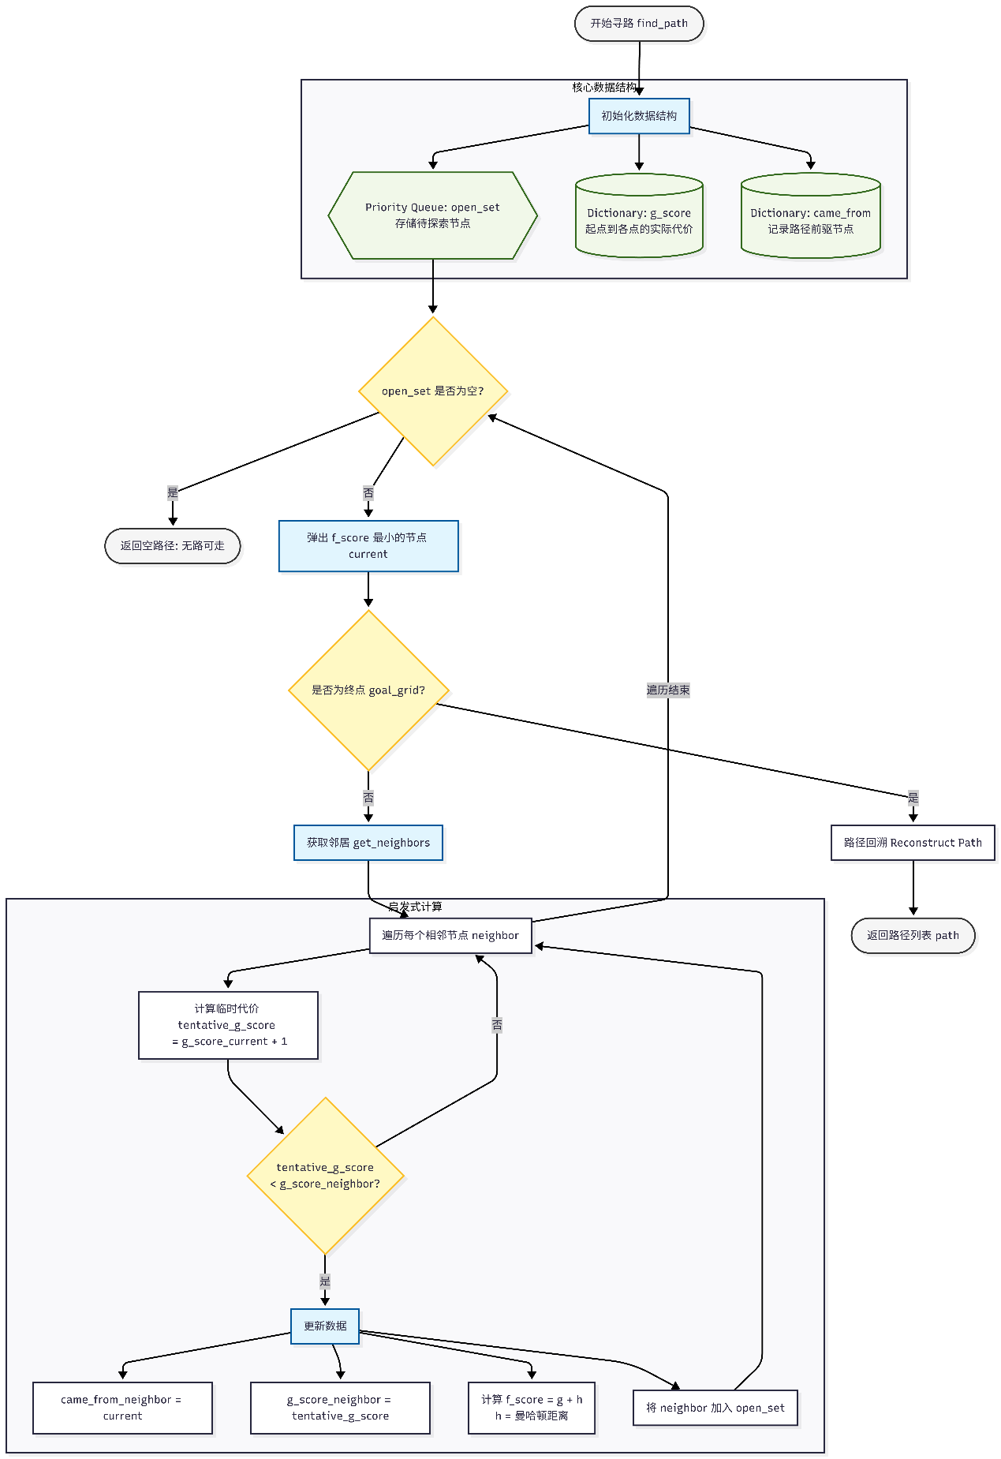
图4-2 使用传统A*算法核心工程寻路逻辑部分流程图
4.2.1.1(b) 细化栅格的A*改进
栅格地图建模及移动算子简化，为A*算法在本场景的应用提供了显著便利性，但也衍生出固有问题：A*算法规划的路径由代价最小的栅格中心点串联而成，当机器人经VO算法完成局部避障后回退至A*规划路径时，易出现路径不平滑、运动耗时冗余的问题。
针对上述A*算法路径表征与VO局部避障衔接存在的路径不平滑、运动耗时冗余问题，本文提出一种A*算法的栅格粒度细化改良策略。该策略在完整保留A*算法原生路径搜索逻辑及代价评估机制的前提下，对构成最优路径的各核心栅格单元执行$n^{2}$等距细分处理。
细化后，将每个路径栅格内的所有离散细分点统一纳入该栅格的可达点空间，进而实现路径表征形式的转化——将传统单一化的栅格中心点路径点列，重构为基于路径核心栅格的细化点集列表，为后续VO避障后的路径平滑回接与运动效率优化提供基础^{[1]}。
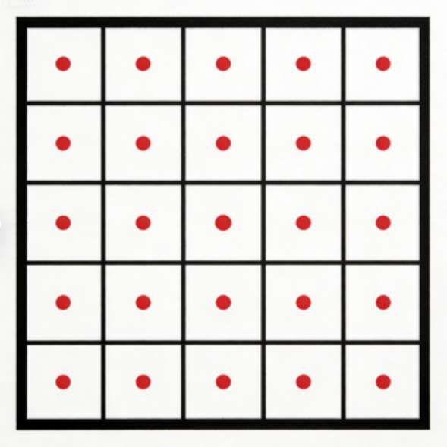
图4-3(a) 未细分的栅格中的路径点 图4-3(b) $n=5$细分栅格中所有可选路径点
4.2.1.1(c) Weighted A*
Weighted A*算法作为传统 A*的变体，属于典型的有界次优搜索算法。本项目引入该算法，是基于对仿真工程在大规模场景下的扩展性考量：当迷宫地图规格显著增大，或在现实复杂场地进行高频路径规划时，算法必须在搜索时效性与路径最优性之间寻求最佳平衡。
Weighted A*的估价函数定义如下：
$$f\left(n\right)=g\left(n\right)+w⋅h\left(n\right) \left(w>1\right)$$
相比较于A*算法的估价函数，Weighted A*在启发式估计代价项前引入了权重系数$w$，这使得当$w>1$时，该算法会大幅减少节点扩展数，而更激进的沿着启发式指引的方向探测，损失部分的路径优秀度，但大幅减少了A*的算力开支，提升了计算速度。尽管不一定能找到最优路径，但Weighted A*存在有界次优性质的质量保障，设$C^{*}$为理论最短路径代价，Weighted A*找到的路径代价$C$满足：
$$C≤w⋅C^{*}$$
依据实际工程，适当的调整$w∈(1.0,2.0]$可以极好的平衡搜索效率和路径质量。并附Weighted A*算法在工程中的代码流程图：
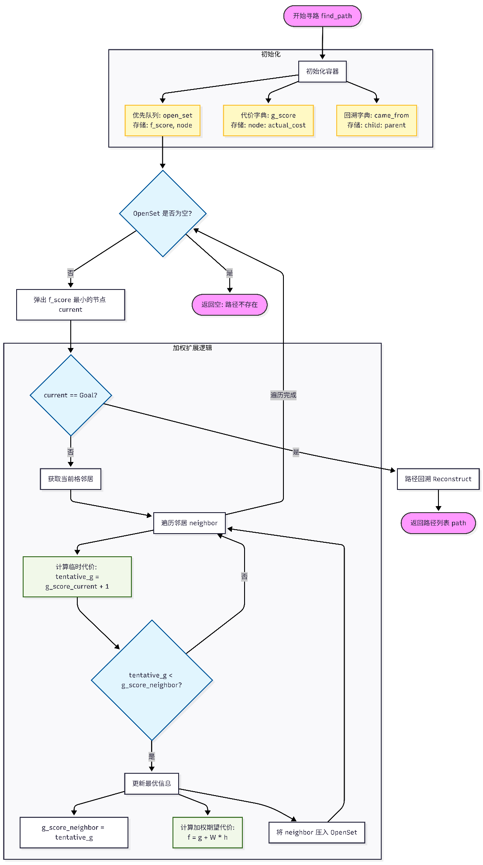
图4-4 使用weighted A*算法核心工程寻路逻辑部分流程图

但Weighted A*算法存在规划过程中$w$不可变的局限，当我们希望进一步减少拓展节点时这会导致当$w$的值取得更大，虽然可以减少搜索节点数，但会路径代价变高，即路径的不可取性越来越强，脱离了算法初衷。
4.2.1.1(d) DWA*(Dynamic Weighted A*)
Dynamic Weighted A*算法是Weighted A*算法的进一步变体，旨在通过动态调整启发式函数的权重，在搜索效率和路径质量之间取得更好的平衡。为了解决Weighted A*算法固定$w$导致的问题，我进一步将Weighted A*算法改良为了DWA*算法。DWA*算法的核心思想是在搜索初期使用较大的权重来加速向目标逼近，在接近目标时减小权重以保证路径的最优性。
$$f(n)=g(n)+w(n)⋅h(n)$$
在我们的工程中，我们采用如下作为权重$w$随节点接近目标节点而逐渐减小的调整公式：
$w\left(n\right)=\left\{\begin{aligned}1+ϵ⋅\left(1-\frac{d\left(n\right)}{L}\right) ifd(n)≤L \\ 1 ifd\left(n\right)>L\end{aligned}\right. ϵ$为初始的额外权重增量
即代码中所写的：
$$w\left(n\right)=1.0+\left(w_{start}-1.0\right)⋅\frac{h\left(n\right)}{h_{initial}}$$
其中：$w_{start}$为外部传入的初始权重；$h_{initial}$为起点到终点的初始启发距离，用于归一化。$h\left(n\right)$为当前节点到终点剩余距离，作为变量。
搜索初期时，$\frac{h\left(n\right)}{h_{initial}}$接近于1，算法表现出极强的贪婪性，类似于最佳优先搜索算法，以$w_{start}$的参数权重值极其相信启发式函数，快速寻找目标；随着搜索的进行，$h\left(n\right)$逐渐减少，$\frac{h\left(n\right)}{h_{initial}}$值下降，权重$w\left(n\right)$也随之下降，越接近目标点，算法越向着标准A*算法退化，确保终点附近路径的精确对接。
下附DWA*算法在本工程中实现的代码流程图：
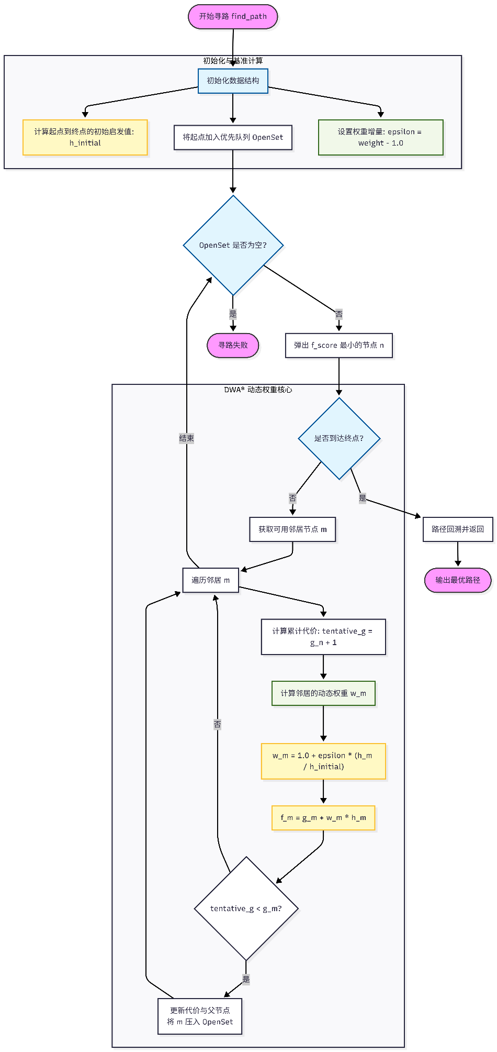
图4-5 DWA*算法核心工程寻路逻辑部分流程图

4.2.1.2 速度障碍（Velocity Obstacle）动态避障算法
4.2.1.2(a) 传统VO算法原理
速度障碍（Velocity Obstacle, VO）算法是一种基于速度空间的动态避障方法，主要用于多机器人系统和动态环境中的实时避障。VO算法的核心思想是将障碍物的位置和速度信息映射到机器人的速度空间中，构造速度障碍区域，从安全速度区域中选择最优速度。
首先定义VO算法中的关键变量：
表4-2 传统VO算法变量定义表
变量 | 含义 | 变量解释
p_{r​,}po​ | 位置向量 | 机器人和障碍物在二维空间中的位置
v_{r},v_{o} | 速度向量 | 机器人和障碍物的当前速度
R_{r},R_{o} | 安全半径 | 机器人和障碍物考虑膨胀后的安全半径
d | 相对距离 | 机器人与障碍物之间的欧氏距离
θ | 安全张角 | 由相对位置和安全半径确定的圆锥张角
VO | 速度障碍 | 在速度空间中表示的危险速度区域
v_{desired} | 期望速度 | 机器人向目标运动的最佳速度方向
VO算法的核心数学表达为：
- 相对位置计算：
$$p_{rel}=p_{o}-p_{r}$$
- 相对速度计算：
$$v_{rel}=v_{r}-v_{o}$$
- 安全距离计算：
$$R=R_{r}+R_{o}$$
- 安全张角计算：
$$θ=arcsin\left(min\left(\frac{R}{∥p_{rel}∥},1\right)\right)$$
- VO锥的数学定义为：
$$VO=\left\{v_{r}∣\frac{(v_{r}-v_{o})⋅p_{rel}^{⟂}}{∥p_{rel}^{⟂}∥}≤tan(θ)⋅|(v_{r}-v_{o})⋅{\hat{p}}_{rel}|\right\}$$
其中$p_{rel}^{⟂}$是$p_{rel}$的法向量，${\hat{p}}_{rel}$是$p_{rel}$的单位向量。
在本工程中，VO算法具有以下两个重要性质：
- 主动避障绝对安全性：如果存在不碰撞的速度（除非多个障碍物封死），VO算法一定能够找到。对于任意机器人速度，若，则机器人与障碍物在未来时间内不会发生碰撞。（请见实验结果图X-X）
- 避障实时性：VO算法通过简单的几何计算构造速度障碍区域，计算复杂度低，适合实时动态避障场景。
在本工程中，VO算法作为动态避障层的核心，与静态路径规划层的细化栅格A算法紧密配合。A算法提供从起点到终点的全局最优路径，VO算法则负责在动态环境中实时调整机器人的运动速度，避免与动态障碍物发生碰撞。
4.2.1.2(b) 改进的VO算法实现
传统VO算法虽具备理论完备性，但在实际工程中不具应用的条件。首先，连续速度空间需离散化采样，采样密度直接影响避障精度，稀疏采样易遗漏最优速度，密集采样则显著增加计算负担。其次，算法需在避障安全性、路径跟踪准确性和运动平滑性等多目标间权衡，单一优化准则难以满足复杂场景需求。再次，在障碍物密集或狭窄通道环境下，传统VO容易陷入局部最优，导致机器人快速振荡。最后，多障碍物场景下VO区域的计算与判断对实时性要求苛刻，传统实现方式难以兼顾精度与效率。针对上述问题，本文对传统VO算法进行了一些改进，改进后的算法流程图如下所示：
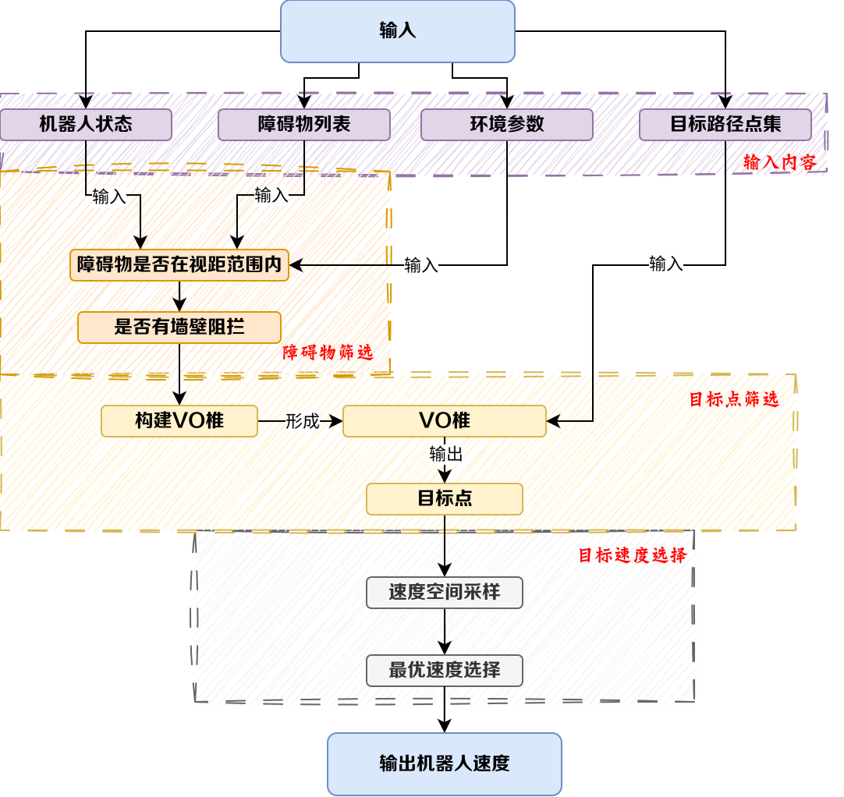
图4-6 DWA*算法核心工程寻路逻辑部分流程图
1. 多目标速度评价函数
为平衡避障安全性、路径跟踪准确性和运动平滑性，本文设计了综合考虑多个目标的评价函数：
设候选速度为$v_{candidate}$，期望速度为$v_{desired}$，历史速度为$v_{last}$，则评价损失函数为：
$$L(v)=α⋅L_{dist}(v,v_{desired})+β⋅L_{dir}(v,v_{desired})+γ⋅L_{inertia}(v,v_{last})$$
其中：
距离损失：$L_{dist}=\frac{∥v-v_{desired}∥}{2v_{max}}$，归一化到[0,1]
方向损失：$L_{dir}=\frac{arccos\left(\frac{v⋅v_{desired}}{∥v∥∥v_{desired}∥}\right)}{π}$，归一化到[0,1]
惯性损失：$L_{inertia}=\frac{arccos\left(\frac{v⋅v_{last}}{∥v∥∥v_{last}∥}\right)}{π}$，归一化到[0,1]
权重系数$α,β,γ$根据场景动态调整，根据3.2.2中的实验结果，将系数设定为$α=0.5,β=0.3,γ=0.2$。
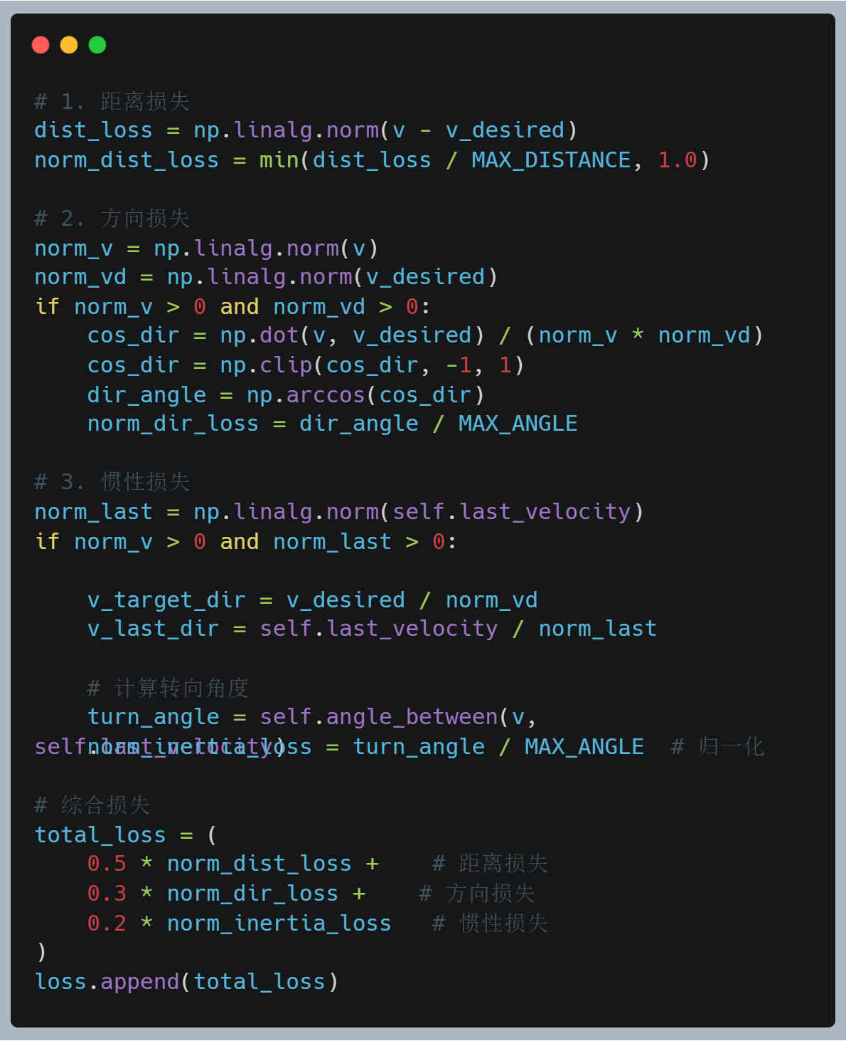
具体代码如下图所示：
最优速度选择代码块
2. 感知机制约束
实际场景中，机器人无法感知被墙壁遮挡的障碍物。本文引入有限视距和墙壁遮挡检测机制：
$$可见障碍物[ ]=\{o∈O∣∥p_{o}-p_{r}∥≤D_{vision}∧line_of_sight(p_{r},p_{o},W)\}$$
其中为视距范围（默认100像素），函数通过射线与墙壁线段相交检测判断两点间是否存在直接视线。
为应对传感器误差和系统延迟，引入安全膨胀系数：
$$R_{effective}=λ⋅(R_{r}+R_{o})$$
$λ$通常取1.2-1.5，在VO锥构造时使用膨胀后的安全半径，为机器人提供额外的安全裕度。
3. VO与细化栅格A*的协同机制，详细请见下一节4.2.1.2(c)。
4.2.1.2(c) VO与细化栅格A*的协同机制
VO算法与细化栅格A*算法的协同工作流程体现了本工程的层次化路径规划架构。在本工程中，A*算法并不只是提供了静态的全局路径，而是提供了细
化栅格。原来单一的路径点变成了可选择的路径点集。具体流程图与示意图如下所示：
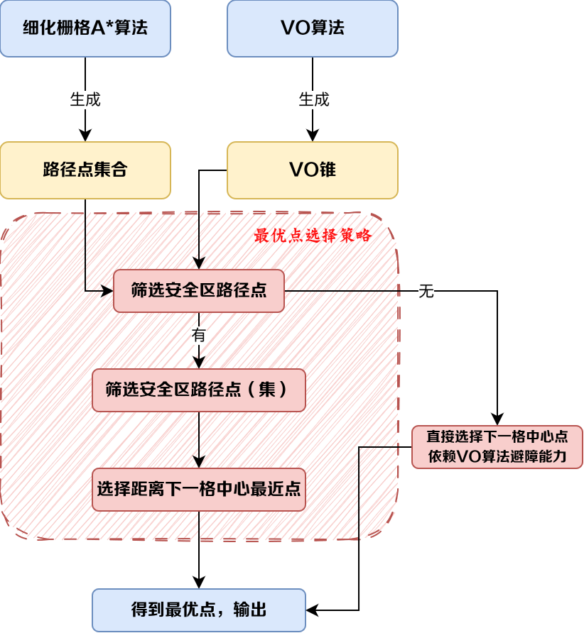
图4-7 VO与栅格细分A*算法融合示意图
1. 路径点安全筛选
当机器人沿着A*算法生成的细化路径点前进时，VO算法实时评估每个路径点集中所有点的安全性：
设当前机器人位置为$p_{r}$，候选路径点集中某一个点为$p_{target}$，对应的方向向量为$v=p_{target}-p_{r}$。VO算法检查$v$是否位于任何速度障碍锥内：
$$安全点集=\{p∈P_{A*}∣v_{p}∉\underset{i=1}{\overset{n}{⋃}}VO_{i}\}$$
其中$P_{A*}$为A*算法生成的细化路径点集，$VO_{i}$为第$i$个障碍物的速度障碍区域。
2. 目标点动态选择策略
此时安全点可能仍然是一个集合，为了保证选择到唯一确定的目标点，算法以下一个以下一路径段的中心点作为参考，选择距离参考点最近的安全点。核心目的是为了让机器人在安全的前提下，尽可能的往下走。
数学表达为：
$$p_{target}=arg\min_{p∈S}∥p-p_{ref}∥$$
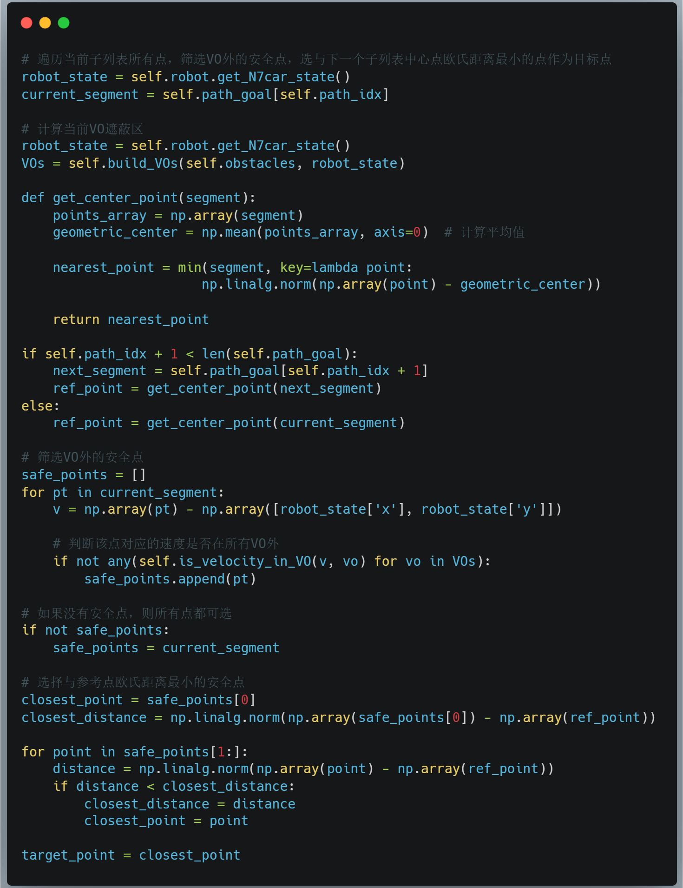
其中$S$为安全点集，为$p_{ref}$参考点（下一路径段的中心点）。本章节对应代码如下：
目标点选择代码块
4.2.2 核心业务逻辑层
核心业务逻辑层作为本系统的业务单元，其作用在于统筹调度地图构建、路径规划与动态避障等各功能模块，以保障机器人导航任务的连贯执行。该层不直接实现底层算法，而是作为系统总控，负责初始化仿真环境、协调算法调度并管理任务流程。
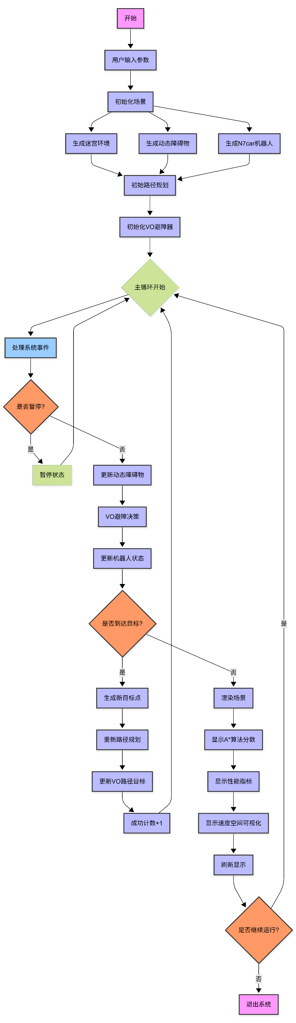
图4-8 VO与栅格细分A*算法融合示意图
具体而言，该层首先通过交互式界面获取用户配置参数，随后调用地图构建模块生成指定规格的迷宫场景、动态障碍物以及机器人实体。环境就绪后，业务逻辑层引导改良A*算法进行全局路径规划，为机器人提供从起点至终点的初始参考路径。进入实时导航主循环后，该层以30FPS的频率持续运行：在每一帧中，它先处理用户交互指令（如暂停/继续），继而更新环境中所有动态障碍物的状态，并驱动VO动态避障算法依据当前机器人与障碍物的实时相对位置，计算出当前最安全的运动速度与方向，进而更新机器人的位姿。
同时，业务逻辑层持续检测任务进度，当判定机器人抵达当前路径点后，会自动触发重规划机制，生成新的导航目标并更新全局路径，从而实现连续导航。在此过程中，碰撞次数、运行时间、成功抵达目标点次数等关键性能数据被实时监控并可视化反馈于界面。综上，该层通过模块协同与状态管理，确保了机器人能在复杂的动态环境中进行平稳、自适应的导航。
4.2.3 地图构建层
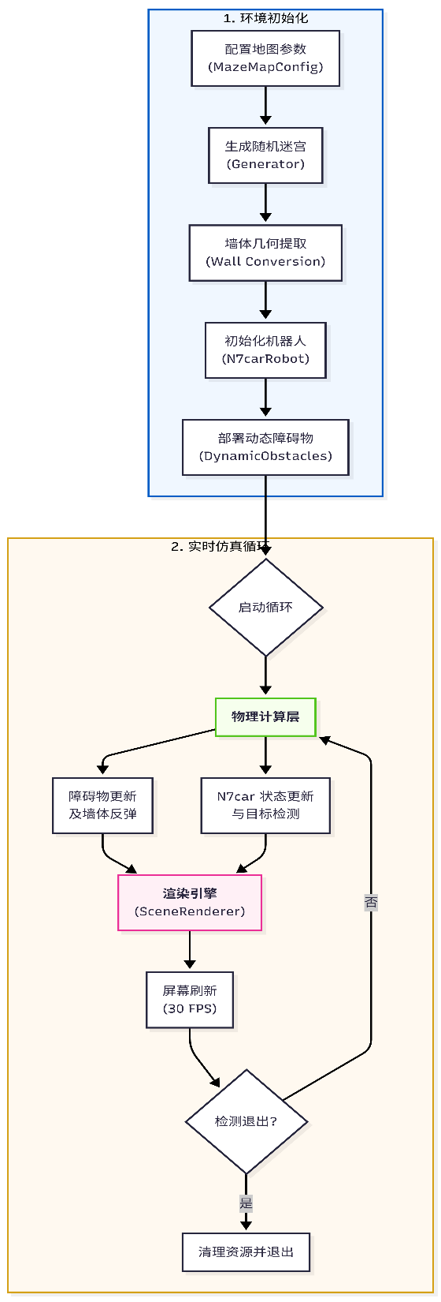
地图构建层主要为render_map.py文件，其中主要由：静态迷宫配置类与生成类（MazeMapConfig、MazeMapGenerator）、动态障碍物生成器类（DynamicObstacle）、机器人生成器类（N7carRobot）、总体可视化渲染类（SceneRenderer）。前三者定义了地图的三个关键组件的组成，每个类都带有对应的渲染类或渲染函数，并在SceneRenderer的总体可视化渲染类中被调用。
图4-9 render_map.py工作流程图
后续主函数中调用了render_map中的所有工具类，进行了迷宫环境和组件的生成和渲染。如下流程图所示，重点描述了main中render_map的模块与算法部分的配合与作用。
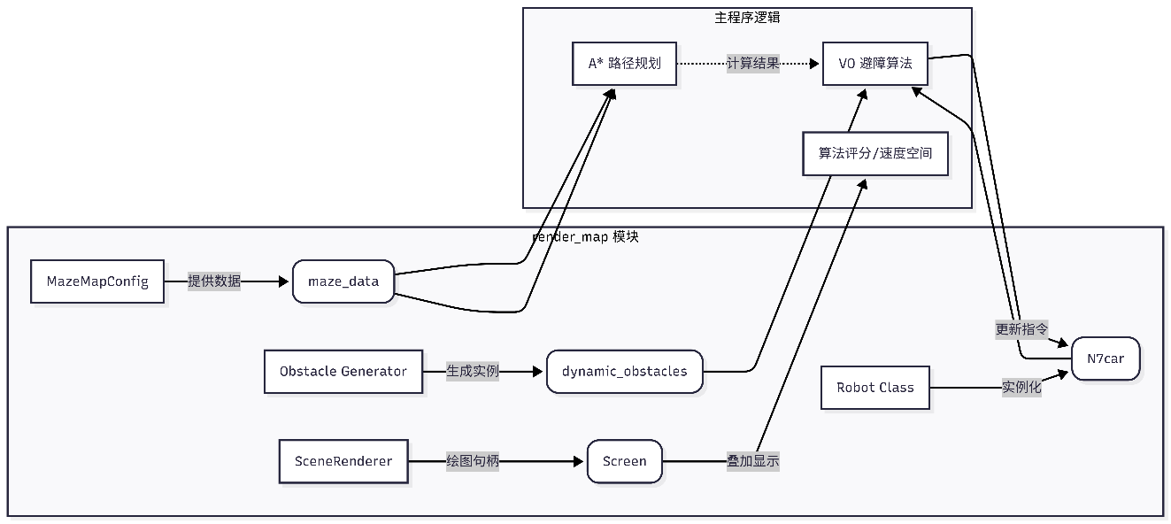
图4-10 主程序中render_map模块与其他模块的交互
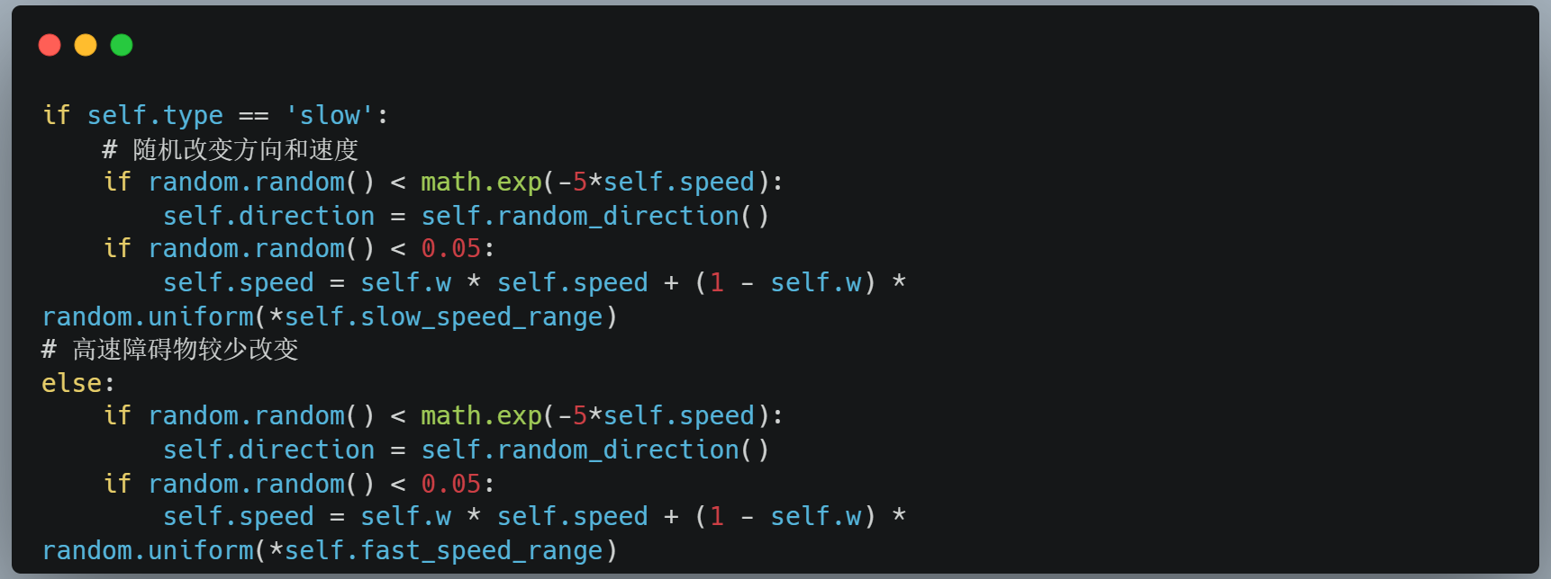
其中动态障碍物生成类DynamicObstacle中，为了使得模型合理，动态障碍物的速度方向更新概率和幅度遵循指数规律，并且具有碰墙反弹功能。其目的是为了通过运动学约束来使得动态障碍物体现一定的动力学约束。

5 调试分析
整个工程的静态全局规划和动态避障的实验部分已撰写在章节3中，其内已包含实验中详细的调试内容。本章节将着重展示工程在调试中的可视化展示。

5.1 A*算法的可视化展示
A*算法可视化主要体现在栅格地图节点的评分实时展示搜索过程，以及细分栅格点集展示可供选择的路径点。
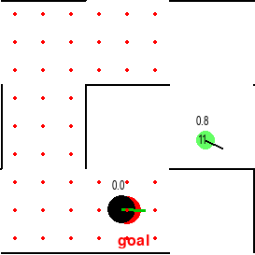
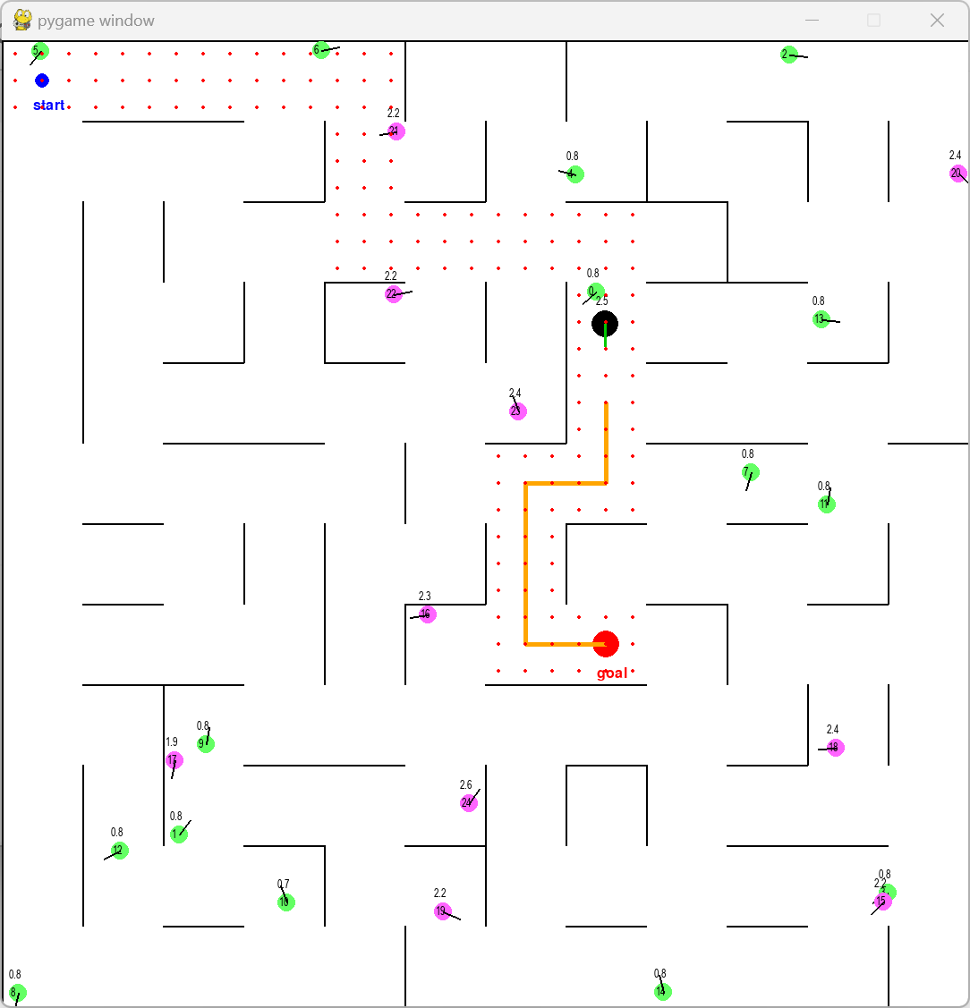
B
A

图5-1 A*算法可视化
C
如5-1图中所示，A算法可视化机制通过栅格地图节点的三值评分系统实时展示搜索过程。每个节点以g（已花费代价）、h（启发式估计）和f（总评估）三个数值呈现，其中f值最小者被优先扩展。颜色编码清晰区分了已探索节点、待评估节点和最终路径节点，直观揭示了算法“代价最小”的搜索逻辑。
此外，改进的A算法并不生成单一的路径点，而是生成一系列细分栅格点集，为后续的动态避障阶段提供了更多可选择的路径点

5.2 VO避障算法的可视化展示
VO避障算法可视化机制的核心是N7Car机器人周身的速度向量采样。在无碰撞风险的方向上，采样线条呈绿色，表示该方向速度安全可行。当机器人检测到障碍物并建立VO锥后，所有落入VO锥的速度向量会转变为红色，警示该方向存在碰撞风险。通过这种红绿分明的色彩映射，展示了算法对安全速度空间的实时筛选过程。
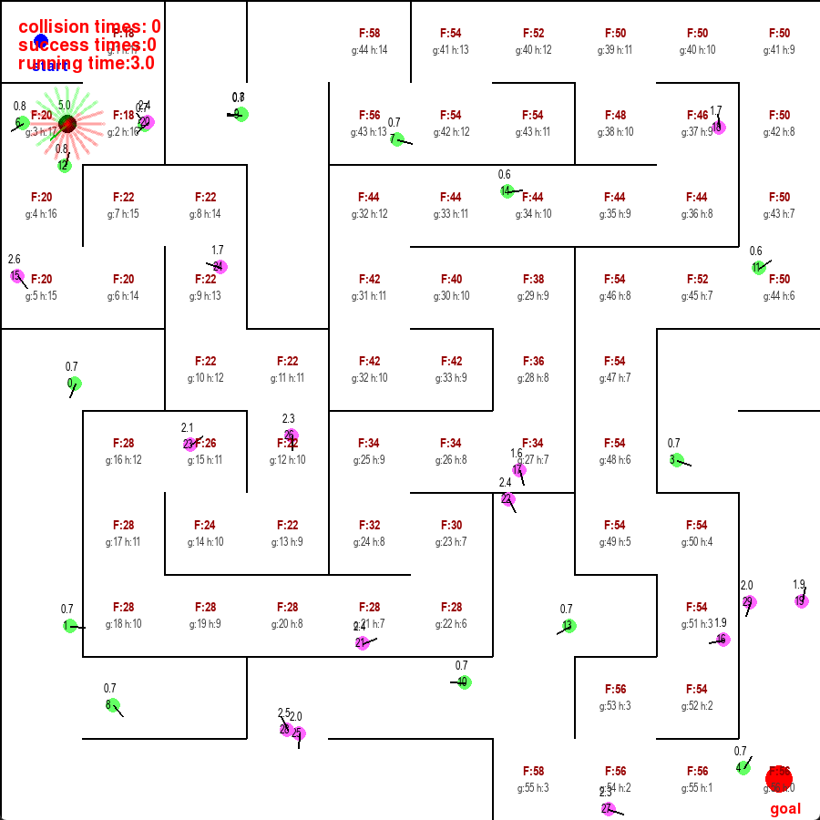
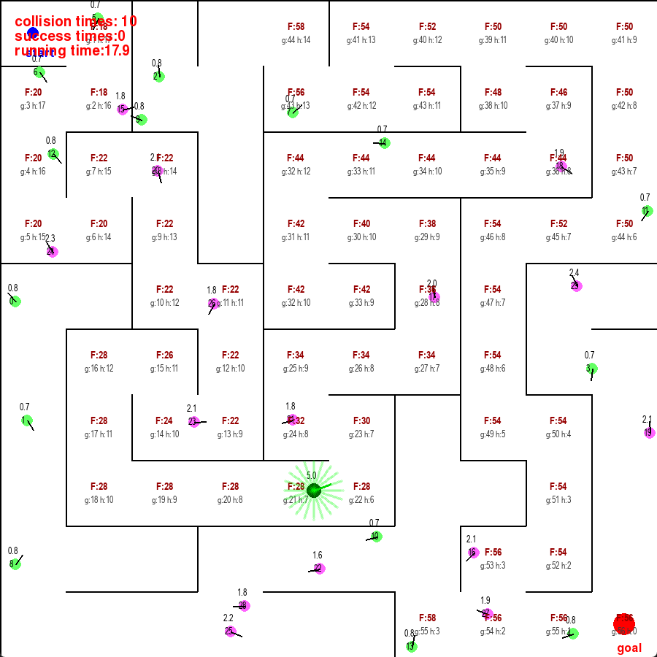
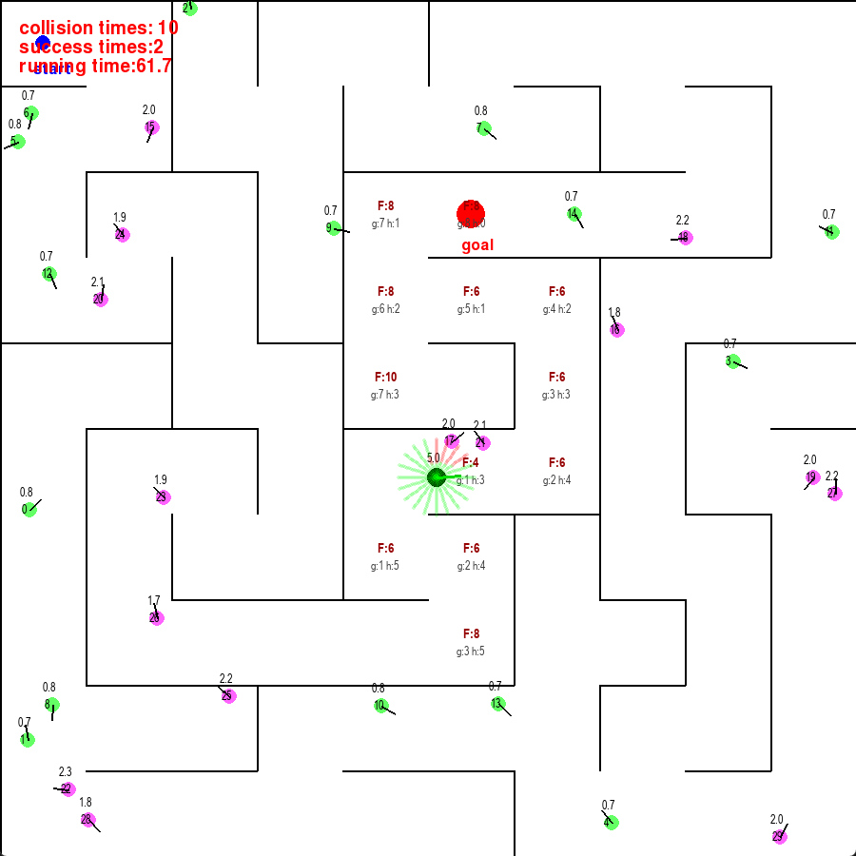
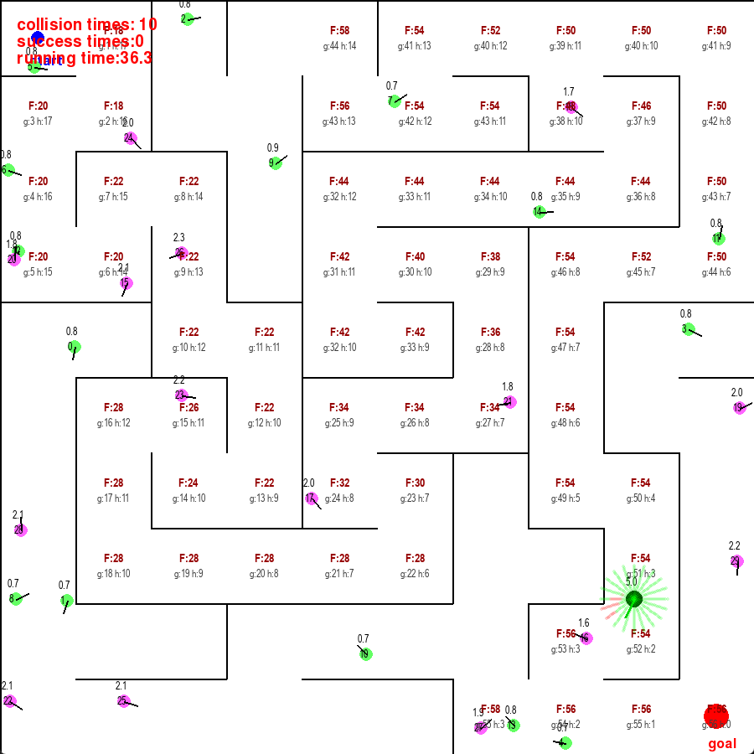
图5-2 VO避障算法的可视化展示
C
D
A
B
如5-2 图中所示，子图A、B展示路径规划架构的工作流程：机器人成功融合A*算法生成的全局路径点集与VO动态避障机制，在复杂环境中完成了从起点到终点的导航任务，体现了全局规划与局部避障的有效协同。
子图C展示了VO算法的筛选能力，算法能够忽略视距范围外的障碍物及被墙壁完全遮挡的动态物体，降低了不必要的避障计算开销。
子图D则展示了算法在极端场景下的鲁棒性，在狭窄通道且存在多个动态障碍物的环境中，机器人仍能构建每个障碍物的速度障碍锥（VO锥），并在重叠的禁止速度区域外成功筛选出符合多目标评价函数的最优速度向量，验证了算法在密集动态环境中的可靠性。

6 总结

6.1 算法及实验的核心工作总结
本项目针对移动机器人在复杂动态环境下的自主导航问题，设计一套具备高实时性、强鲁棒性的分层寻路架构。通过将全局规划与局部反应进行逻辑解耦，构建了基于细化栅格型DWA*算法与改进多目标速度障碍VO算法的复合方案。
全局寻路体系实现了从基础启发式搜索到有界次优搜索的A*算法簇迭代，进行了寻路算法的四代演进。从引入启发式权重参数和细化栅格到引入启发式权重在规划路径流程中的参数衰减。使得算法规划路径在搜索速度与路径质量之间找到了动态平衡。
局部避障层采用了改进后的VO算法。针对传统VO算法在复杂环境下易产生速度抖动和局部死锁的问题，设计了在速度空间中进行最优速度选择和目标点集选择策略。
在A*算法簇与VO算法中，我们均采用了算法模型参数扫描（A*算法簇权重参数）、地图环境参数扫描的方式（地图规模、连通度、障碍物速度）进行了最优算法参数寻找，并研究了扩展节点、路径长度、碰撞次数等指标随环境因子变化的演变特征，并结合算法原理评估了实验数据的合理性和对算法的解释启发性。

6.2 仿真环境搭建的核心工作总结
本项目的仿真平台基于Anaconda环境，利用Pygame开发了一套兼顾算法验证与性能评估的二维导航测试系统。在环境建模方面，底层利用pymaze生成可调连通度的迷宫，并通过PointTF工具类实现像素坐标与逻辑网格的精确映射，这位算法提供了静态环境感知输入。
在动态实体的开发逻辑中，我们实现了障碍物引擎与机器人模型。通过DynamicObstacle类模拟了不同速率分布的随机移动群体，并利用边缘反弹逻辑维持环境中障碍物密度的平衡。机器人实体采用速度向量控制，实现了全局规划器与局部避障层的集成。同时，系统内置了可视化监控模块，能够实时渲染A*算法簇扩展节点以及 VO 速度避障锥的动态变化，并自动导出碰撞频率、路径曲折度及任务耗时等核心性能指标，为算法提供了各运动物体（动态物体）的输入。
在软件架构设计上，本项目严格遵循模块化原则，实现了算法、核心业务与地图渲染的彻底解耦。这种架构支持通过配置文件快速调整地图规模、机器人参数及障碍物特性，具备极强的复用性。通过这一系列稳健的工程化实现，仿真平台不仅证明了所提组合算法的有效性，更构建了一个可用于后续导航算法研究的通用型实验系统。

6.3 工程开发总结
该大作业的工作量较大。为了方便工程进度的推进和任务的管控，我们采用了github托管我们的工程代码，使用cooperation的方式共同进行工程推进，工程项目地址可以点击此词超链接查看。
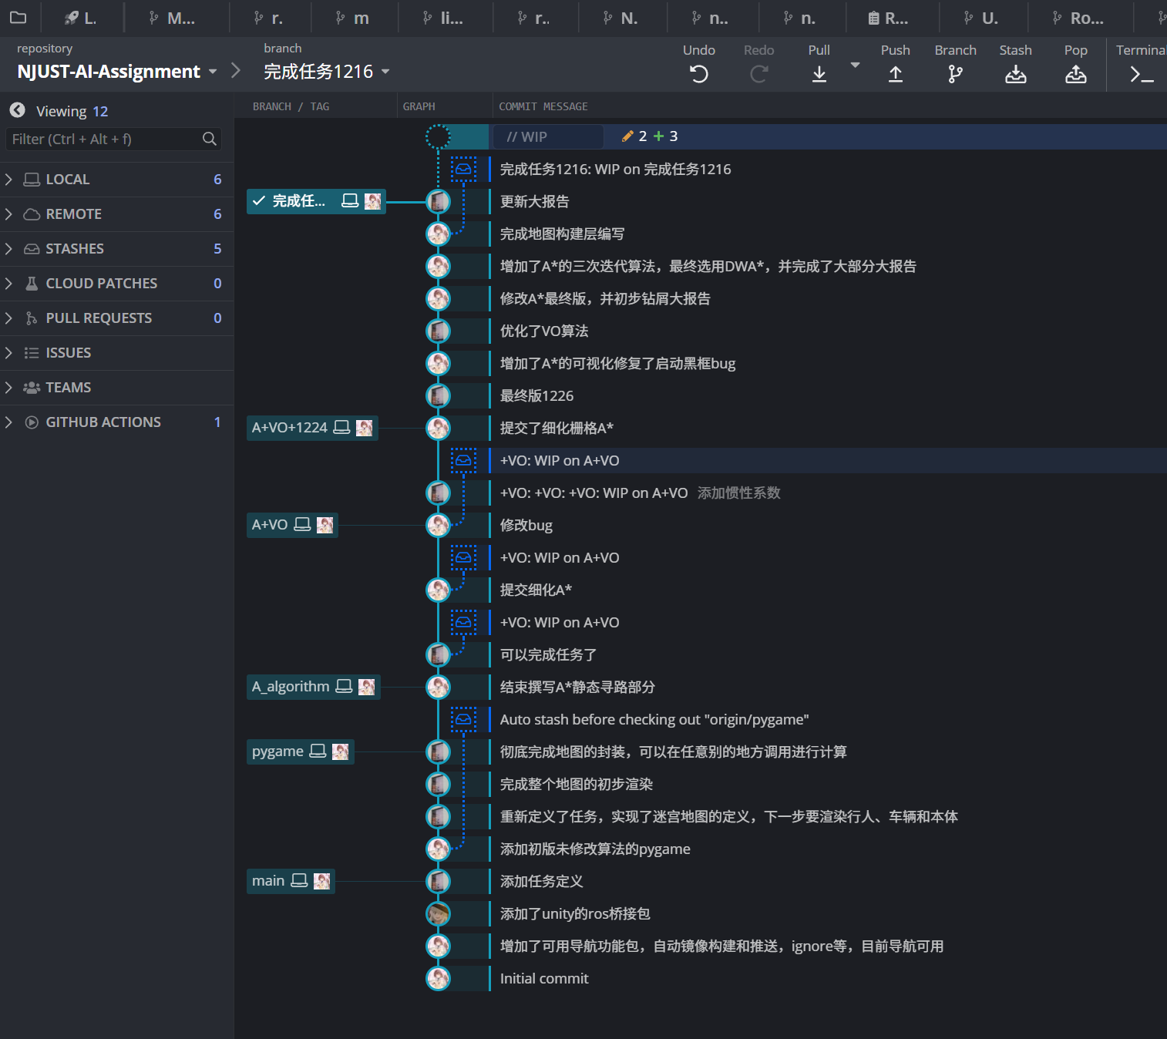
图6-1 Gitkraken的工程修改提交记录
通过Gitkraken+github的工程管理，也使得我们的工程开发得以较好的相互配合和修改推进。

6.4 写在最后
通过本次大作业，我们经历了从理论推导、代码实现到实验验证的完整锻炼。我们深刻体会到，优秀的机器人导航算法绝非单一算法的堆砌，而是各层级之间逻辑与精度的精妙平衡。从A*算法簇的改良迭代与其权重的毫厘差池到VO评价函数的权重分配，每一个细节的优化都体现了我们对机器人自主导航完备性的不懈追求。本项目不仅锻炼了我们的算法开发能力，更培养了我们严谨的工程思维与多维度分析问题的能力。

参考文献
- 黄俊豪,赖惠成,王洋,等.基于多分辨率地图与混合A-RRT*算法的无人机三维路径规划[J/OL].计算机工程与应用,1-16[2025-12-27].https://link.cnki.net/urlid/11.2127.TP.20251204.1755.018.
- Xia X L. Dynamic Weight A* Based Path Planning Optimization Algorithm for Indoor Service Robots[J]. Advances in Engineering Technology Research, 2025, 13(1): 1179-1179.
[3] CSDN技术社区. VO、DTO、DO、PO对象详解与在分层架构中的应用案例[EB/OL]. CSDN博客, 2023. VO、DTO、DO、PO 详解 + 举例说明_po vo dto-CSDN博客

